TRƯỜNG ĐẠI HỌC PHENIKAA

**KHOA CÔNG NGHỆ THÔNG TIN**



**BÁO CÁO ĐỒ ÁN CƠ SỞ**

**Đề tài: Thiết kế website học tiếng anh Piyo English**

**Nhóm 7**

**Nhóm sinh viên:**

**1. Ngô Khánh Chinh – 21010667 – 21010667@st.phenikaa-uni.edu.vn**

**2. Nguyễn Mai Linh – 21010582 – 21010582@st.phenikaa-uni.edu.vn**

**3. Lê Thị Nhi – 21011123 – 21011123@st.phenikaa-uni.edu.vn**

**Giảng viên hướng dẫn: Trịnh Thanh Bình**

**Hà Nội, tháng 11/2023**

MỤC LỤC

**1. Giới thiệu** 3

**1.1 Đặt vấn đề** 3

**1.2 Các giải pháp đã có** 4

**1.3 Giải pháp đề xuất** 4

**2. Thiết kế và triển khai** 5

**2.1 Các yêu cầu chức năng** 5

**2.1.1 Đăng ký và đăng nhập** 5

**2.1.2 Xem hồ sơ cá nhân** 6

**2.1.3 Cập nhật hồ sơ cá nhân** 6

**2.1.4 Khóa học và bài giảng** 6

**2.1.5 Tìm kiếm khóa học** 6

**2.1.6 Theo dõi tiến trình học tập** 6

**2.1.7 Đọc tin tức tiếng anh** 7

**2.1.8 Đánh giá và phản hồi** 7

**2.2 Các yêu cầu phi chức năng** 7

**2.2.1 Khả năng sử dụng** 7

**2.2.2 Khả năng mở rộng** 7

**2.2.3 Hiệu suất** 8

**2.2.4 Tính bảo mật** 8

**2.2.5 Ràng buộc thiết kế** 8

**2.3 Các ràng buộc** 8

**2.3.1 Các ràng buộc về triển khai** 8

**2.3.2 Các ràng buộc kinh tế** 9

**2.3.3 Các ràng buộc về đạo đức** 9

**2.4 Mô hình hệ thống** 9

**2.4.1 Các kịch bản của hệ thống (Use-cases)** 9

**2.4.2 Mô hình Use-case** 26

**2.4.3 Mô hình lớp và đối tượng** 27

**2.4.4 Biểu đồ tuần tự** 31

**2.4.5 Giao diện** 36

**3 Một số thành phần khác của đồ án** 44

**3.1 Kế hoạch dự án** 44

**3.2 Đảm bảo thực hiện đúng làm việc nhóm** 48

**3.3 Các vấn đề về đạo đức và làm việc chuyên nghiệp** 50

# **1. Giới thiệu**

**1.1 Đặt vấn đề**

Ngày nay với xu hướng toàn cầu hóa, việc mở rộng giao lưu, hợp tác với các quốc gia trên khu vực và toàn thế giới được phát triển mạnh mẽ. Trong tương lai gần sẽ mở ra những cơ hội mới cho những người trẻ có thể học hỏi, trao đổi và khám phá trong thị trường toàn cầu đầy tiềm năng. Qua đó, thì tính cần thiết để có thể giao tiếp và trao đổi với thế giới là vô cùng quan trọng hay nói cách khác là mỗi người đều phải trang bị cho mình một nền tảng về ngôn ngữ, kĩ năng cần thiết cho tương lai. Một trong những phương thức phổ biến để giao tiếp với thế giới đó là tiếng anh. Đây là ngôn ngữ được phổ biến rộng khắp trên toàn thế giới và là ngôn ngữ thông dụng được đại đa số các quốc gia trên thế giới sử dụng để giao tiếp với nhau. Nhưng không phải ai cũng có thể trang bị tốt cho việc học ngoại ngữ của mình như chưa tìm ra được phương pháp học tập đúng đắn, không có mục tiêu, lộ trình phù hợp hay có quá nhiều thông tin và tài liệu học tập khiến cho mọi người bối rối trong việc tìm ra một phương pháp phù hợp để học tiếng anh hiệu quả.

Đồng thời, khi chưa tìm được phương pháp phù hợp, mọi người dễ có tư tưởng nhàm chán, bỏ cuộc hay tiếp xúc với những từ vựng, cách phát âm khó mà không có người định hướng, hỗ trợ cũng gây ra nhiều khó khăn trong quá trình tự học ngôn ngữ. Một số người có nhu cầu học tiếng anh nhưng không sắp xếp được thời gian hoặc tài chính để đến học tại các trung tâm khiến cho việc học ngôn ngữ mới gặp nhiều khó khăn.

Cùng với đó là sự phát triển của công nghệ, cho ra đời các thiết bị hiện đại hỗ trợ cho công việc, giải trí, học tập của con người như điện thoại, laptop hay máy tính bảng… Thời đại công nghệ 4.0 cũng mở ra cho mỗi người được áp dụng những thành tựu của khoa học, công nghệ thông tin hay trí tuệ nhân tạo để tạo ra phần mềm, ứng dụng mới vô cùng hiện đại và ngày càng phát triển.

Chính vì vậy, mà việc áp dụng thành tựu trong lĩnh vực công nghệ thông tin để hỗ trợ cho học tập tiếng anh sẽ là một giải pháp tối ưu đến cho mọi người trong xu hướng toàn cầu hóa. Với website học tiếng anh sẽ có thể cung cấp các tài liệu học thuật, mục tiêu cụ thể cho từng đối tượng người học dễ dàng tiếp cận và lựa chọn, không những thế mỗi người học còn có thể tương tác trực tiếp với trang web tạo ra một không gian học tập đầy thú vị.

**1.2 Các giải pháp đã có**

Hiện nay, có nhiều website và phần mềm học tiếng anh tiêu biểu như Duolingo, Busuu, Memrise, EnglishClub… đây đều là những cái tên phổ biến hỗ trợ cho việc học tiếng anh được nhiều người biết tới. Ở các phần mềm này cung cấp cho người học những bài học với nội dung đa dạng, phong phú. Tuy nhiên, ở các website này nếu người dùng muốn được học các kiến thức sâu hơn thì đa phần đều phải mua gói pro mới có thể mở toàn bộ các khóa học. Nhưng không phải ai cũng sẵn sàng để có thể mua và sử dụng các khóa học đó.

Piyo English với giao diện đơn giản nhưng cung cấp nội dung đa dạng về các khóa học, phương pháp học tập, tương tác hay cá nhân hóa và tất cả những điều này đều hoàn toàn miễn phí để mang đến những trải nghiệm tốt nhất cho người học có thể đạt được mục tiêu ngôn ngữ của mình một cách hiệu quả nhất.

**1.3 Giải pháp đề xuất**

Ở Piyo English sẽ không chỉ đơn thuần là một website học tiếng anh thông thường mà còn là một cộng đồng học tập đầy sôi động và sáng tạo. Mỗi người dùng có thể tìm thấy một loạt các khóa học tiếng anh phong phú với nội dung đa dạng, thời gian học tập linh hoạt. Với mỗi khóa học được cung cấp các chủ đề về ngữ pháp, từ vựng riêng, giúp người học có thể lựa chọn lộ trình học tập phù hợp cho các vấn đề mà bản thân đang mong muốn cải thiện.

Đặc biệt là người dùng có thể tìm kiếm các khóa học cụ thể hay khóa học được cung cấp bởi các giáo viên khác trên trang web. Danh sách các khóa học và nội dung học tập được thiết kế phù hợp về thời lượng hay kiến thức cần cung cấp. Cấp độ kiến thức trong mỗi khóa học sẽ được đi từ cơ bản đến nâng cao, giúp người dùng hiểu, nắm chắc kiến thức cơ bản trước và nâng dần lên bài học cao hơn.

Đồng thời, người học cũng có thể phản hồi về nội dung của bài học, bày tỏ cảm xúc hay lưu vào mục danh sách yêu thích của mình. Với Piyo English, mỗi người có thể chủ động sắp xếp thời gian học tập phù hợp với lộ trình học theo nội dung đã được xây dựng trong khóa học. Về giao diện và các tính năng trong trang web được thiết kế khoa học theo từng phần riêng biệt giúp người học tương tác với hệ thống dễ dàng mang đến hiệu quả tốt nhất.

Ngoài ra, Piyo English còn tạo ra không gian giao lưu và chia sẻ thông tin giữa những người học. Nền tảng cho phép người dùng bình luận, đánh giá và chia sẻ cảm xúc sau mỗi bài học hay cung cấp các chủ đề tin tức bằng tiếng anh giúp người học rèn luyện về từ vựng, ngữ pháp và mở rộng hiểu biết về kiến thức xã hội.

**2. Thiết kế và triển khai**

**2.1 Các yêu cầu chức năng**

**2.1.1 Đăng ký và đăng nhập**

Khi truy cập vào hệ thống lần đầu tiên, người dùng sẽ tiến hành đăng ký tài khoản theo các trường thông tin mà hệ thống yêu cầu. Sau khi đăng ký tài khoản xong, người dùng sẽ đăng nhập vào website để sử dụng các dịch vụ mà Piyo English cung cấp bằng email và mật khẩu.

**2.1.2 Xem hồ sơ cá nhân**

Mỗi người dùng có thể xem hồ sơ cá nhân của mình bằng cách nhấp vào biểu tượng hồ sơ trong thanh menu. Trong phần hồ sơ cá nhân của người học sẽ có các mục như danh sách video đã lưu, bày tỏ cảm xúc, các video và bài học đã để lại bình luận hay đồng thời là cho phép cập nhật hồ sơ cá nhân.

**2.1.3 Cập nhật hồ sơ cá nhân**

Trang web cho phép người dùng được thay đổi hồ sơ cá nhân như cập nhật lại tên, địa chỉ email, mật khẩu hay lựa chọn ảnh đại diện khác. Sau khi thực hiện xong những thay đổi, người dùng tiến hành lưu thông tin để hệ thống cập nhật lại hồ sơ mới.

**2.1.4 Khóa học và bài giảng**

Nền tảng cung cấp các khóa học tiếng anh với nội dung bài giảng, tài liệu học tập, ví dụ minh họa hay bài tập chất lượng. Tổ chức các khóa học thành các chủ đề về từ vựng, ngữ pháp và phân chia theo các cấp độ có từ cơ bản dành cho người mới bắt đầu hay mất gốc đến trình độ tiếng anh nâng cao. Ở mỗi khóa học sẽ có lộ trình và mục tiêu học tiếng anh riêng, sao cho phù hợp với nội dung mà khóa học cung cấp.

**2.1.5 Tìm kiếm khóa học**

Dựa trên danh sách các khóa học mà website cung cấp, người dùng có thể tìm kiếm và lựa chọn khóa học phù hợp với yêu cầu, mục tiêu của bản thân mình để mang lại hiệu quả tốt nhất.

**2.1.6 Theo dõi tiến trình học tập**

Đây là phần mà người học có thể xem được các khóa học mà mình đã đăng ký, tiến độ hoàn thành của các khóa học ra sao và những khóa học nào đã học xong. Dựa vào đây người học có thể theo dõi, đặt mục tiêu và lên kế hoạch học tập tốt hơn cho bản thân mình.

**2.1.7 Đọc tin tức tiếng anh**

Người dùng có thể đọc các tin tức bằng tiếng anh để nâng cao kỹ năng đọc hiểu và giúp mở rộng vốn từ vựng của mình. Đồng thời, người học cũng biết thêm nhiều kiến thức trên các lĩnh vực khác nhau của đời sống xã hội.

**2.1.8 Đánh giá và phản hồi**

Trang web cho phép người dùng có thể bình luận, bày tỏ cảm xúc về các khóa học hay gửi phản hồi và đánh giá về chất lượng của các khóa học được cung cấp trên hệ thống.

**2.2 Các yêu cầu phi chức năng**

**2.2.1 Khả năng sử dụng**

Giao diện của website được thiết kế đơn giản và dễ sử dụng giúp cho người học có thể tìm kiếm thông tin về các khóa học hay tin tức được nhanh chóng, tương tác với các tính năng học tập được thuận tiện. Qua đó, mang lại những trải nghiệm tốt nhất cho hành trình học ngôn ngữ của mỗi người dùng.

Đồng thời, hệ thống cũng hoạt động trên các nền tảng trình duyệt khác nhau và yêu cầu có kết nối internet để sử dụng website.

**2.2.2 Khả năng mở rộng**

Trang web ban đầu sẽ hướng tới một nhóm người dùng nhỏ và ngôn ngữ tương tác với hệ thống là bằng tiếng Việt. Nhưng trong tương lai khi số lượng người dùng tăng lên, website sẽ phát triển bổ sung các ngôn ngữ giao tiếp khác với hệ thống cho người học có thể lựa chọn sử dụng.

**2.2.3 Hiệu suất**

Website xử lí các yêu cầu về tác vụ nhanh chóng, hoạt động hiệu quả và đảm bảo được tần suất truy cập cao khi có thể sử dụng hệ thống bất kì thời gian nào.

Cùng với đó, đảm bảo chất lượng hình ảnh, âm thanh hay video bài giảng cho các khóa học được rõ nét và hấp dẫn trong quá trình học tập.

**2.2.4 Tính bảo mật**

Những thông tin cá nhân của người dùng, dữ liệu website, các nội dung bài giảng hay khóa học trong hệ thống đều được bảo mật để ngăn chặn các hành vi truy cập trái phép từ bên ngoài.

**2.2.5 Ràng buộc thiết kế**

Hệ thống cung cấp giao diện cho website trên nền tảng máy tính.

**2.3 Các ràng buộc**

**2.3.1 Các ràng buộc về triển khai**

Piyo English sẽ được phát triển dưới dạng là một nền tảng website và hoạt động ở trên tất cả các trình duyệt.

Ngôn ngữ lập trình được sử dụng là HTML, CSS và Javascript.

Các thành viên trong nhóm đều sử dụng Visual Studio Code làm nền tảng để lập trình website Piyo English.

Git và GitHub sẽ được sử dụng để các thành viên trong nhóm theo dõi những thay đổi, lưu trữ mã nguồn và quản lý dự án dễ dàng và hiệu quả.

Đối với cơ sở dữ liệu sẽ được phát triển trong định hướng tiếp theo của dự án.

Về ngôn ngữ của giao diện trong Piyo English, các thành viên trong nhóm có thể thoải mái triển khai bất kì ngôn ngữ nào muốn phát triển.

Piyo English sẽ cần đảm bảo về kết nối internet để sử dụng hệ thống.

Tổng quan về kiến trúc chung của Piyo English sẽ hướng tới tính phản hồi nhanh, độ trễ thấp và có thể được mở rộng để thay đổi, đồng thới phát triển trong tương lai.

**2.3.2 Các ràng buộc kinh tế**

Piyo English là một website học tiếng anh hoàn toàn miễn phí dành cho người sử dụng. Chính vì đó mà trang web sẽ cho phép chạy quảng cáo trên nền tảng để có thể đảm bảo duy trì và bù đắp chi phí vận hành hệ thống.

Ưu tiên sử dụng các công cụ, tính năng hay thư viện được cung cấp miễn phí.

**2.3.3 Các ràng buộc về đạo đức**

Các thông tin cá nhân và dữ liệu của người dùng phải được bảo mật và giữ an toàn.

Xác thực danh tính người dùng với việc kết hợp sử dụng nhiều phương pháp khác nhau.

Không chia sẻ dữ liệu và các thông tin cá nhân của người dùng với nền tảng của bên thứ ba.

**2.4 Mô hình hệ thống**

**2.4.1 Các kịch bản của hệ thống (Use-cases)**

**2.4.1.1 Đăng ký**

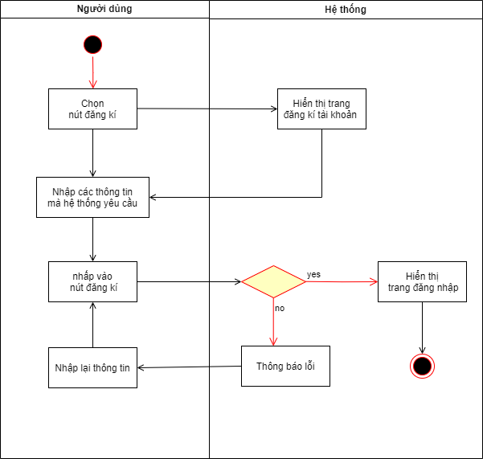

***Hình 2.4.1.1 Biểu đồ activity diagram đăng kí***

***Mô tả:*** Người học muốn tạo tài khoản cá nhân của mình trên trang web.

***Các tác nhân:*** Người dùng

***Điều kiện đầu vào:*** Người dùng tiến hành truy cập vào website và chọn nút đăng ký.

***Điều kiện thoát khỏi chương trình:*** Người dùng được điều hướng tới trang chủ hệ thống hoặc người dùng thực hiện đóng trang web.

***Các luồng sự kiện:***

1. Người dùng chọn nút đăng ký.

2. Hệ thống hiển thị trang đăng ký tài khoản.

3. Người dùng tiến hành nhập đầy đủ các thông tin mà hệ thống yêu cầu để thực hiện đăng ký.

4. Sau khi điền đầy đủ các thông tin, người dùng chọn nút đăng ký tài khoản.

5. Hệ thống kiểm tra tính hợp lệ của các thông tin mà người dùng đã cung cấp.

6. Hiển thị thông báo đã đăng ký tài khoản thành công và điều hướng đến trang đăng nhập.

**2.4.1.2 Đăng nhập**

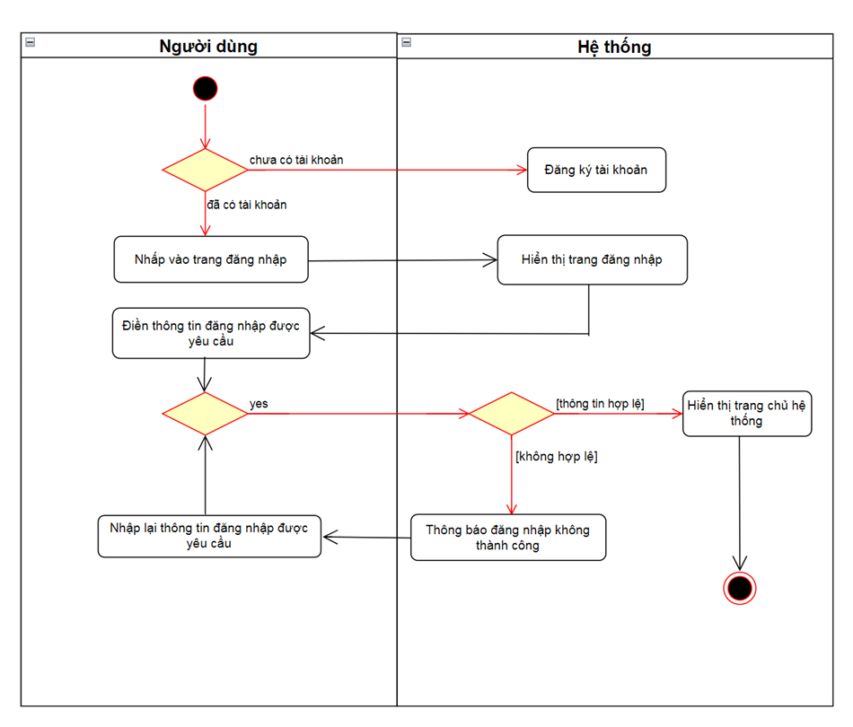

***Hình 2.4.1.2 Biểu đồ activity diagram đăng nhập***

***Mô tả:*** Người dùng muốn đăng nhập tài khoản vào hệ thống để sử dụng các dịch vụ mà website cung cấp.

***Các tác nhân:*** Người dùng.

***Điều kiện đầu vào:*** Người dùng tiến hành truy cập vào website và chọn nút đăng nhập.

***Điều kiện thoát khỏi chương trình:*** Người dùng được điều hướng tới trang chủ hệ thống hoặc người dùng thực hiện đóng trang web.

***Các luồng sự kiện:***

1. Người dùng chọn vào nút đăng nhập.

2. Hệ thống hiển thị giao diện của trang đăng nhập.

3. Người dùng tiến hành nhập email và mật khẩu đã đăng ký tài khoản của mình.

4. Sau khi điền xong, người dùng chọn nhấp vào nút đăng nhập.

5. Hệ thống kiểm tra tính hợp lệ của email và mật khẩu.

6. Người dùng đã đăng nhập tài khoản thành công và được điều hướng đến trang chủ của trang web.

**2.4.1.3 Xem hồ sơ cá nhân**

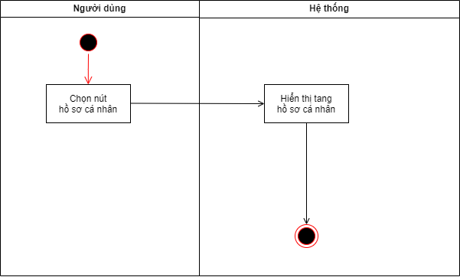

***Hình 2.4.1.3 Biểu đồ activity diagram xem hồ sơ***

***Mô tả:*** cho phép người dùng xem thông tin hồ sơ cá nhân của mình trên hệ thống.

***Các tác nhân:*** Người dùng.

***Điều kiện đầu vào:*** Người dùng đã đăng nhập tài khoản thành công và chọn nút xem hồ sơ cá nhân trên thanh điều hướng.

***Điều kiện thoát khỏi chương trình:*** Người dùng rời khỏi trang hồ sơ cá nhân của mình hoặc thực hiện đóng trang web.

***Các luồng sự kiện:***

1. Người dùng chọn nhấn vào nút hồ sơ cá nhân trên thanh điều hướng.

2. Hệ thống hiển thị thông tin hồ sơ cá nhân của người dùng.

3. Người dùng xem thông tin hồ sơ cá nhân của mình.

**2.4.1.4 Cập nhật hồ sơ cá nhân**

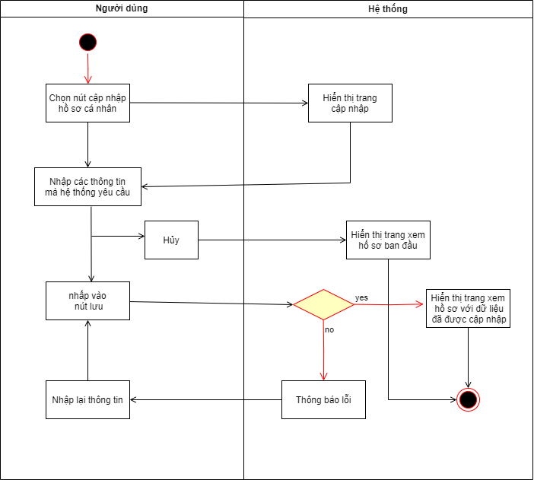

***Hình 2.4.1.4 Biểu đồ activity diagram cập nhập hồ sơ***

***Mô tả:*** cho phép người dùng được chỉnh sửa và cập nhật thông tin hồ sơ cá nhân mới của mình.

***Các tác nhân:*** Người dùng.

***Điều kiện đầu vào:*** Người dùng đang ở trong trang hồ sơ cá nhân.

***Điều kiện thoát khỏi chương trình:*** Người dùng đã chỉnh sửa thông tin hồ sơ cá nhân thành công hoặc hủy quá trình chỉnh sửa.

***Các luồng sự kiện:***

1. Người dùng lựa chọn nhấn vào nút cập nhật trên trang hồ sơ cá nhân của mình.

2. Người dùng tiến hành chỉnh sửa và cập nhật các trường thông tin mới.

3. Người dùng nhấn vào nút lưu để hệ thống cập nhật thông tin hồ sơ mới hoặc hủy để thoát khỏi trang chỉnh sửa hồ sơ cá nhân.

**2.4.1.5 Xem các khóa học**

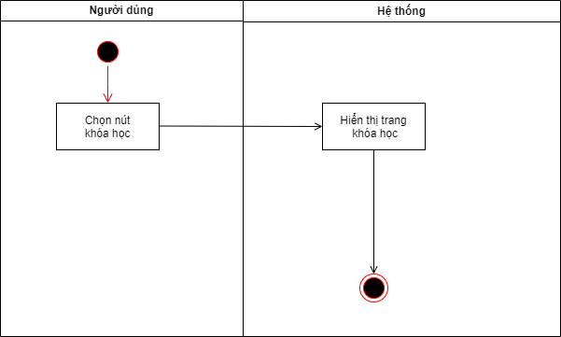

***Hình 2.4.1.5 Biểu đồ activity diagram xem các khóa học***

***Mô tả:*** Cho phép người dùng được xem các khóa học mà trang web cung cấp.

***Các tác nhân:*** Người dùng.

***Điều kiện đầu vào:*** Người dùng đã thực hiện đăng nhập tài khoản thành công.

***Điều kiện thoát khỏi chương trình:*** Người dùng rời khỏi trang khóa học.

***Các luồng sự kiện:***

1. Người dùng lựa chọn nhấn vào nút khóa học trên thanh menu.

2. Người dùng thực hiện xem các khóa học và bài giảng đã được website cung cấp.

**2.4.1.6 Tìm kiếm các khóa học**

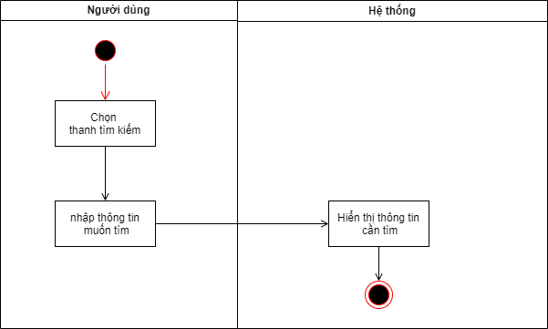

***Hình 2.4.1.6 Biểu đồ activity diagram tìm kiếm khóa học***

***Mô tả:*** Cho phép người dùng có thể tìm kiếm các khóa học phù hợp với mục tiêu được hệ thống cung cấp.

***Các tác nhân:*** Người dùng.

***Điều kiện đầu vào:*** Người dùng đang ở trong trang khóa học.

***Điều kiện thoát khỏi chương trình:*** Người dùng đã thực hiện tìm kiếm thành công các khóa học theo yêu cầu của mình.

***Các luồng sự kiện:***

1. Người dùng lựa chọn nhấn vào thanh tìm kiếm ở trong trang khóa học để tiến hành tìm kiếm các khóa học.

2. Người dùng nhập thông tin chương trình mà mình muốn tìm kiếm để hệ thống có thể trả về kết quả các khóa học theo yêu cầu của người dùng.

**2.4.1.7 Xem thông tin chi tiết của các khóa học**

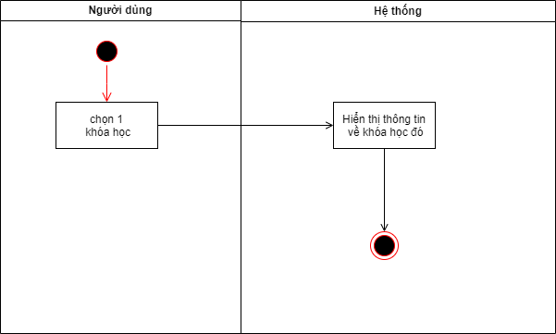

***Hình 2.4.1.7 Biểu đồ activity diagram xem chi tiết các khóa học***

***Mô tả:*** Cho phép người dùng có thể xem giới thiệu và thông tin chi tiết của các khóa học được hệ thống cung cấp.

***Các tác nhân:*** Người dùng.

***Điều kiện đầu vào:*** Người dùng đang ở trong trang khóa học.

***Điều kiện thoát khỏi chương trình:*** Sau khi người dùng thực hiện xem giới thiệu và thông tin chi tiết của các khóa học thành công thì tiến hành nhấn vào nút quay lại để thoát.

***Các luồng sự kiện:***

1. Người dùng lựa chọn và thực hiện nhấp vào khóa học mà mình muốn xem thông tin chi tiết.

2. Người dùng xem giới thiệu về khóa học và các thông tin chi tiết mà khóa học cung cấp về kiến thức, mục tiêu hay thời gian hoàn thành khóa học.

**2.4.1.8 Đăng ký khóa học**

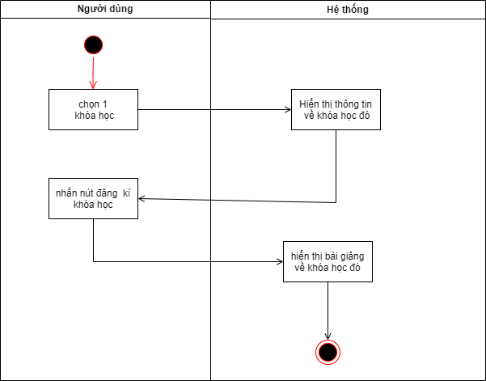

***Hình 2.4.1.8 Biểu đồ activity diagram đăng kí khóa học***

***Mô tả:*** Cho phép người dùng thực hiện đăng ký các khóa học mong muốn theo mục tiêu của mình.

***Các tác nhân:*** Người dùng.

***Điều kiện đầu vào:*** Người dùng đang ở trong trang khóa học và đã xem thông tin chi tiết về khóa học mà mình muốn đăng ký.

***Điều kiện thoát khỏi chương trình:*** Sau khi người dùng thực hiện đăng ký khóa học thành công thì tiến hành nhấn vào nút đóng để thoát.

***Các luồng sự kiện:***

1. Sau khi đã xem giới thiệu và thông tin chi tiết về khóa học, người dùng lựa chọn nhấp vào nút đăng ký khóa học.

2. Người dùng đăng ký khóa học thành công và có thể tiến hành học ngay.

**2.4.1.9 Học các khóa học đã đăng ký**

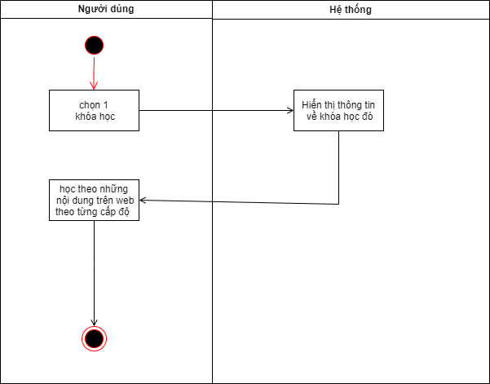

***Hình 2.4.1.9 Biểu đồ activity diagram học khóa học đã đăng kí***

***Mô tả:*** người dùng sẽ tiến hành học theo nội dung kiến thức của các khóa học đã được đăng ký.

***Các tác nhân:*** Người dùng.

***Điều kiện đầu vào:*** Người dùng đang ở trong trang khóa học đã đăng ký và tiến hành nhấp vào nội dung của từng phần kiến thức đã được sắp xếp sẵn.

***Điều kiện thoát khỏi chương trình:*** Sau khi học xong nội dung của từng phần, người dùng chọn hoàn thành hoặc nhấn vào nút thoát để kết thúc chương trình đang học.

***Các luồng sự kiện:***

1. Sau khi đã đăng ký khóa học, người dùng lựa chọn nhấp vào nội dung bài học đã được cung cấp.

2. Người dùng sẽ thực hiện học tập theo các cấp độ đã được sắp xếp trong khóa học.

**2.4.1.10 Làm bài kiểm tra trong khóa học**

**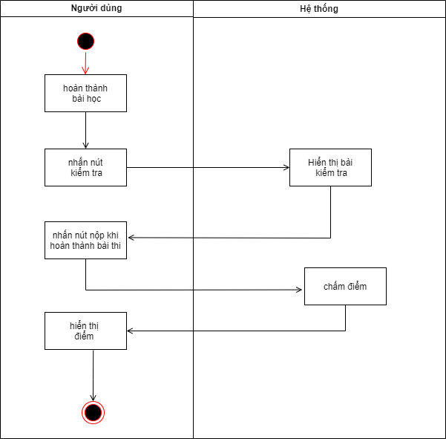*Hình 2.4.1.10 Biểu đồ activity diagram làm bài kiểm tra***

***Mô tả:*** Cho phép người học tiến hành làm bài kiểm tra trong mỗi khóa học để ôn tập lại các kiến thức đã học qua.

***Các tác nhân:*** Người dùng.

***Điều kiện đầu vào:*** Người dùng đã học xong một phần nội dung trong khóa học đã đăng ký.

***Điều kiện thoát khỏi chương trình:*** Sau khi làm xong bài kiểm tra người dùng chọn hoàn thành để nộp bài và chấm điểm hoặc nhấn vào nút kết thúc để thoát khỏi bài kiểm tra đang làm.

***Các luồng sự kiện:***

1. Khi đã học xong một phần nội dung kiến thức, người học lựa chọn nhấn bài kiểm tra.

2. Hệ thống hiển thị nội dung bài kiểm tra cho người dùng bắt đầu làm.

3. Sau khi làm xong bài kiểm tra, người dùng nhấn vào nút hoàn thành để nộp và chấm điểm bài vừa làm.

**2.4.1.11 Bày tỏ cảm xúc về các khóa học**

***Mô tả:*** cho phép người dùng có thể đánh giá bằng cách bày tỏ cảm xúc như like hoặc dislike về nội dung của các khóa học.

***Các tác nhân:*** Người dùng.

***Điều kiện đầu vào:*** Người dùng đang ở trong trang của khóa học đã đăng ký.

***Điều kiện thoát khỏi chương trình:*** Người dùng đã thích thành công hoặc không thích một nội dung kiến thức trong khóa học đã đăng ký.

***Các luồng sự kiện:***

1. Người dùng lựa chọn nhấn vào biểu tượng trái tim để bày tỏ cảm xúc thích về khóa học hoặc ngược lại là biểu tượng không thích.

**2.4.1.12 Bình luận về các khóa học**

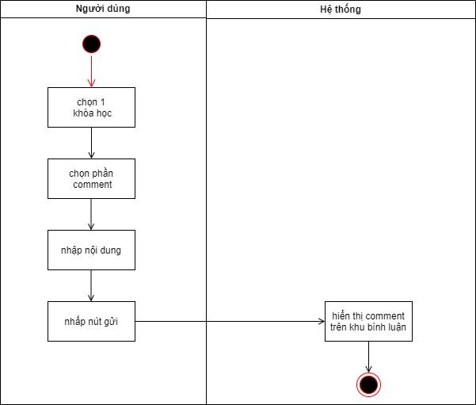

***Hình 2.4.1.12 Biểu đồ activity diagram bày tỏ cảm xúc về các khóa học***

***Mô tả:*** cho phép người dùng để lại bình luận của mình cho nội dung của các khóa học đã đăng ký.

***Các tác nhân:*** Người dùng.

***Điều kiện đầu vào:*** Người dùng đang ở trong trang của khóa học đã đăng ký.

***Điều kiện thoát khỏi chương trình:*** Người dùng đã thực hiện bình luận thành công hoặc nhấn vào nút hủy để thoát.

***Các luồng sự kiện:***

1. Người dùng tiến hành viết bình luận của mình và nhấn vào nút đăng để hiển thị bình luận trong nội dung khóa học.

2. Hệ thống sẽ hiển thị nội dung bình luận công khai của người dùng và những học viên khác đã bình luận.

**2.4.1.13 Đọc tin tức tiếng anh**

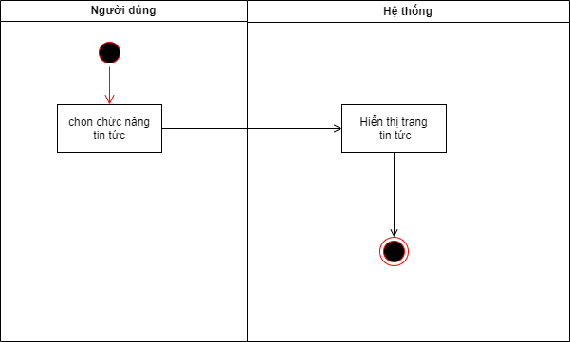

***Hình 2.4.1.13 Biểu đồ activity diagram đọc tin tức tiếng anh***

***Mô tả:*** Cho phép người dùng có thể đọc các nội dung tin tức bằng tiếng anh trên website.

***Các tác nhân:*** Người dùng.

***Điều kiện đầu vào:*** Người dùng thực hiện nhấn vào phần tin tức trên thanh điều hướng.

***Điều kiện thoát khỏi chương trình:*** Người dùng thực hiện rời trang tin tức hoặc tiến hành đóng trang web.

***Các luồng sự kiện:***

1. Người dùng lựa chọn vào mục tin tức ở trên thanh điều hướng trong trang chủ của website.

2. Hệ thống hiển thị nội dung của trang tin tức.

3. Người dùng tiến hành xem và đọc các tin tức đã được cung cấp bằng tiếng anh.

**2.4.1.14 Gửi đánh giá và phản hồi**

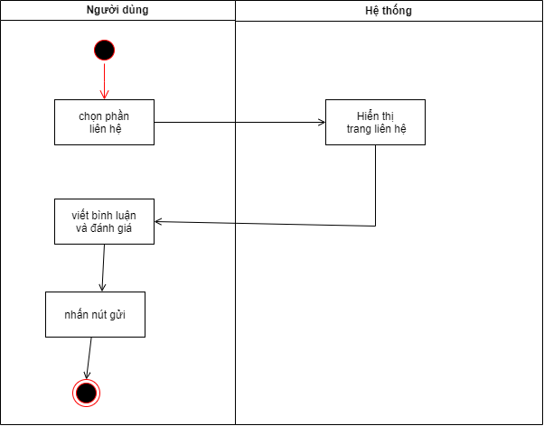

***Hình 2.4.1.14 Biểu đồ activity diagram gửi đánh giá và phản hồi***

***Mô tả:*** cho phép người dùng được thực hiện đánh giá và phản hồi về các dịch vụ hay chức năng mà trang web cung cấp.

***Các tác nhân:*** Người dùng.

***Điều kiện đầu vào:*** Người dùng thực hiện nhấn vào nút liên hệ trên thanh điều hướng.

***Điều kiện thoát khỏi chương trình:*** Người dùng tiến hành rời trang liên hệ hoặc thực hiện đóng trang web.

***Các luồng sự kiện:***

1. Người dùng lựa chọn vào mục liên hệ ở trên thanh điều hướng trong trang chủ của trang web.

2. Hệ thống hiển thị nội dung của trang liên hệ.

3. Người dùng tiến hành nhập thông tin của mình và đánh giá, cũng như nhận xét về trang web.

### **2.4.2 Mô hình Use-case**

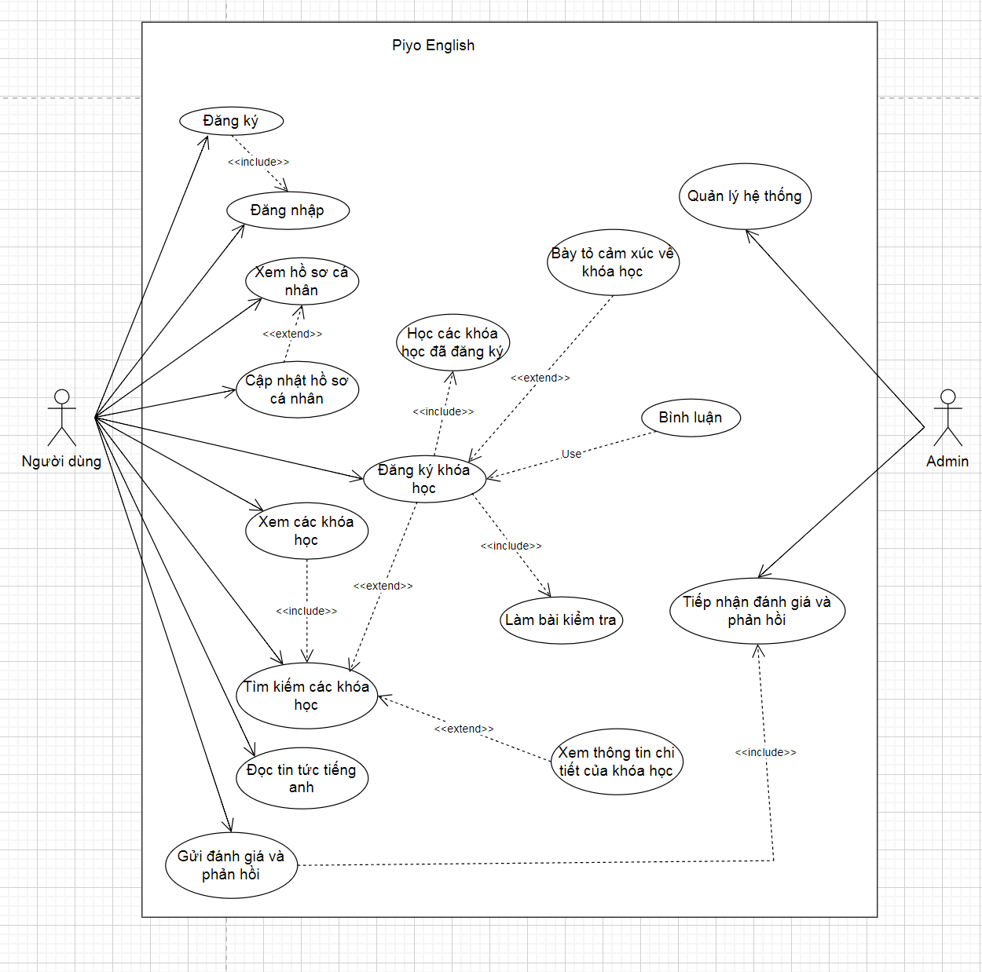

**Hình 2.4.2 Sơ đồ use-case tổng quan của hệ thống**

### **2.4.3 Mô hình lớp và đối tượng**

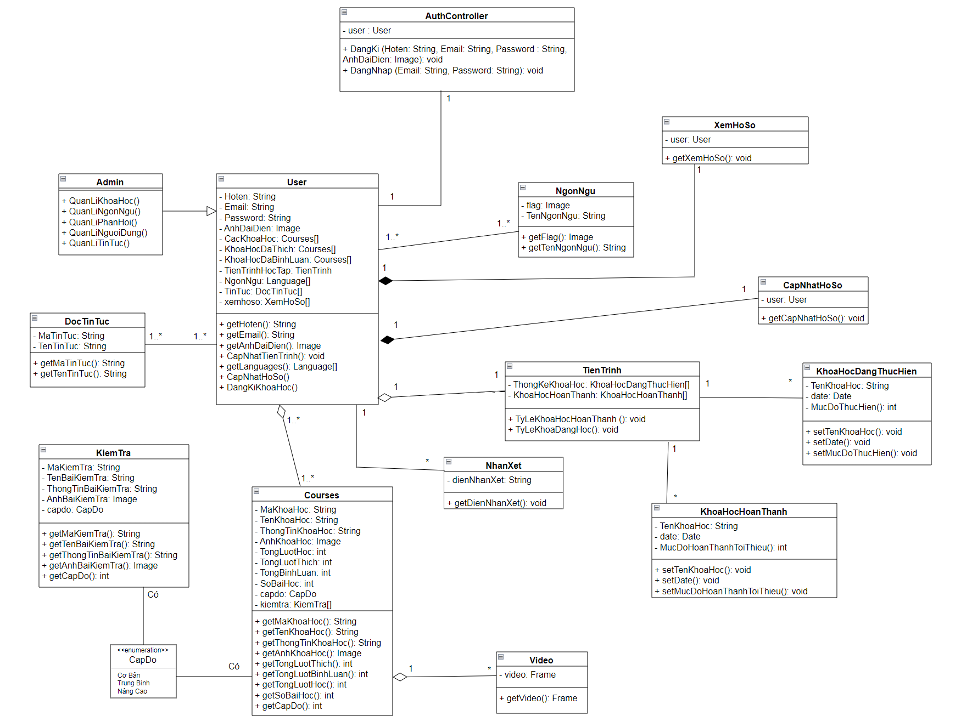

***Hình 2.4.3 Sơ đồ lớp và đối tượng của hệ thống***

#### **2.4.3.1 Class diagram đăng kí**

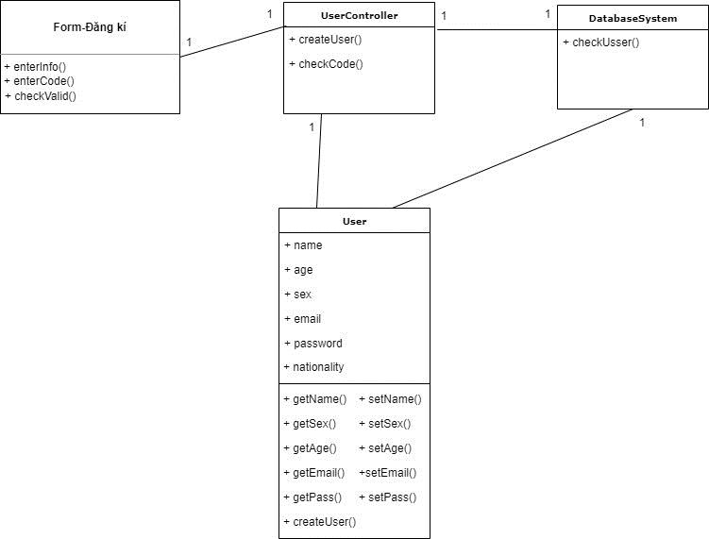

***Hình 2.4.3.1 Sơ đồ class diagram đăng kí***

#### **2.4.3.2 Class diagram đăng nhập**

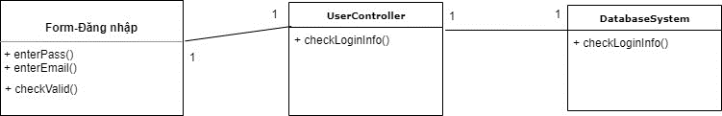

***Hình 2.4.3.2 Sơ đồ class diagram đăng nhập***

#### **2.4.3.3 Class diagram xem hồ sơ cá nhân**

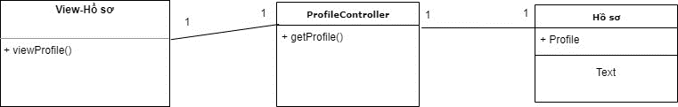

***Hình 2.4.3.3 Sơ đồ class diagram xem hồ sơ cá nhân***

#### **2.4.3.4 Class diagram cập nhật hồ sơ cá nhân**

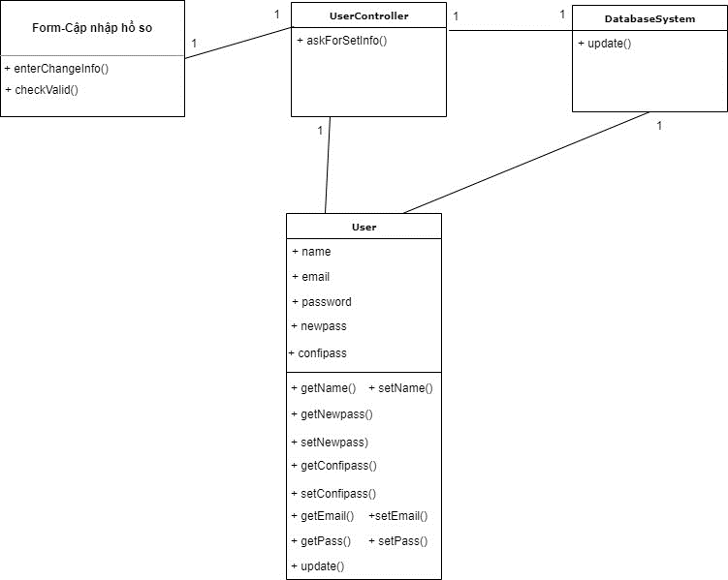

***Hình 2.4.3.4 Sơ đồ class diagram cập nhật hồ sơ cá nhân***

#### **2.4.3.5 Class diagram xem trang chủ của hệ thống**

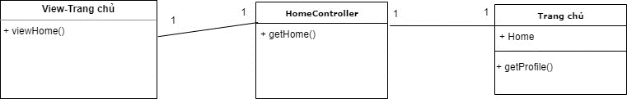

***Hình 2.4.3.5 Sơ đồ class diagram xem trang chủ của hệ thống***

#### **2.4.3.6 Class diagram tìm kiếm khóa học**

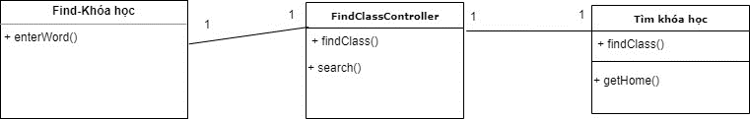

***Hình 2.4.3.6 Sơ đồ class diagram tìm kiếm khóa học***

#### **2.4.3.7 Class diagram xem danh sách khóa học**

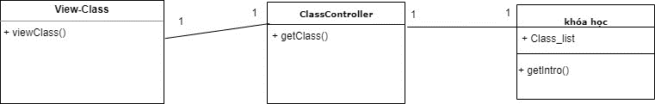

***Hình 2.4.3.7 Sơ đồ class diagram xem danh sách khóa học***

#### **2.4.3.8**

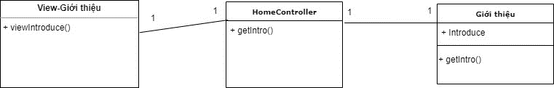

***Hình 2.4.3.8 Sơ đồ class diagram xem thông tin chi tiết của các khóa học***

### **2.4.4 Biểu đồ tuần tự**

**\* Biểu đồ tuần tự của đăng kí**

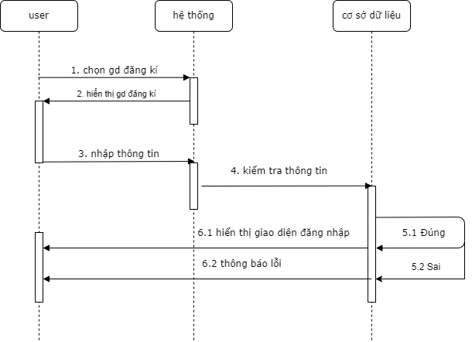

**\* Biểu đồ tuần tự của đăng nhập**

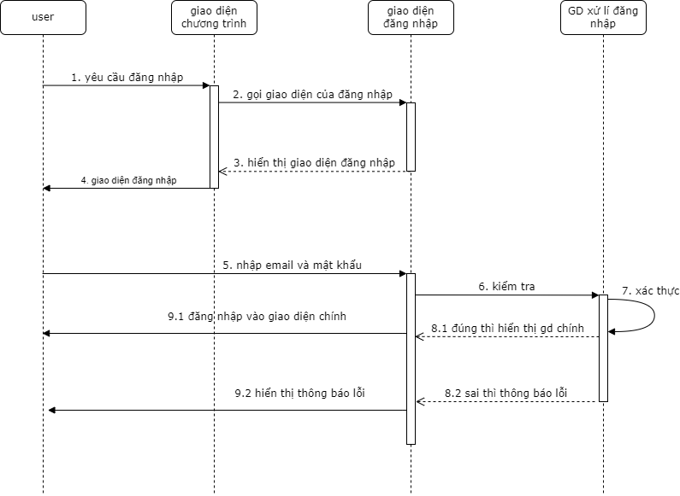

**\* Biểu đồ tuần tự của hồ sơ cá nhân**

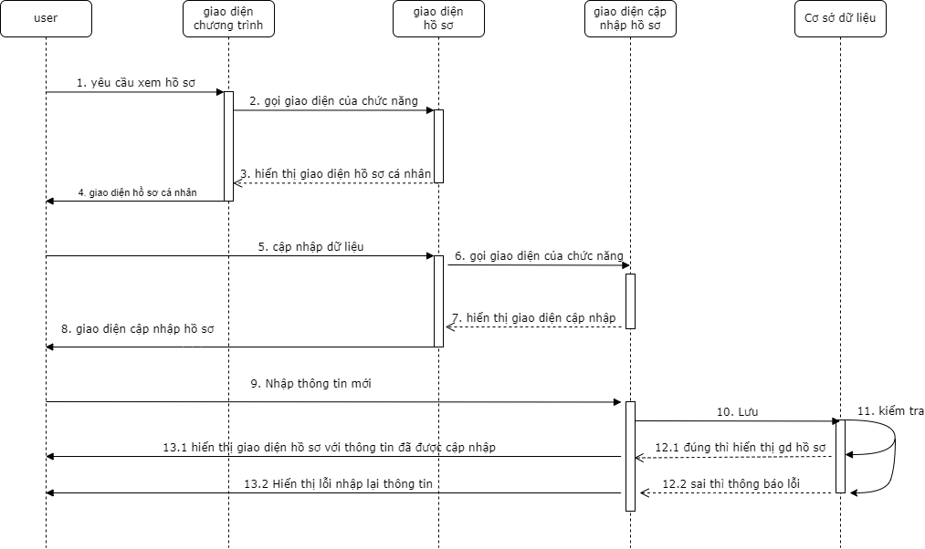

**\* Biểu đồ tuần tự của tin tức**

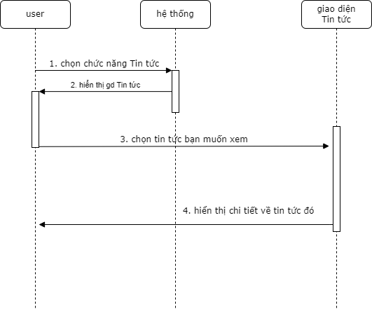

**\*Biểu đồ tuần tự của khóa học**

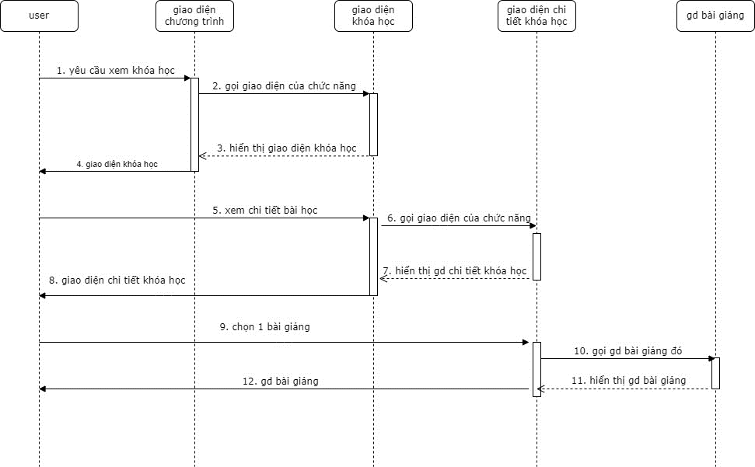

### **2.4.5 Giao diện**

**\* Giao diện cho chức năng đăng kí**

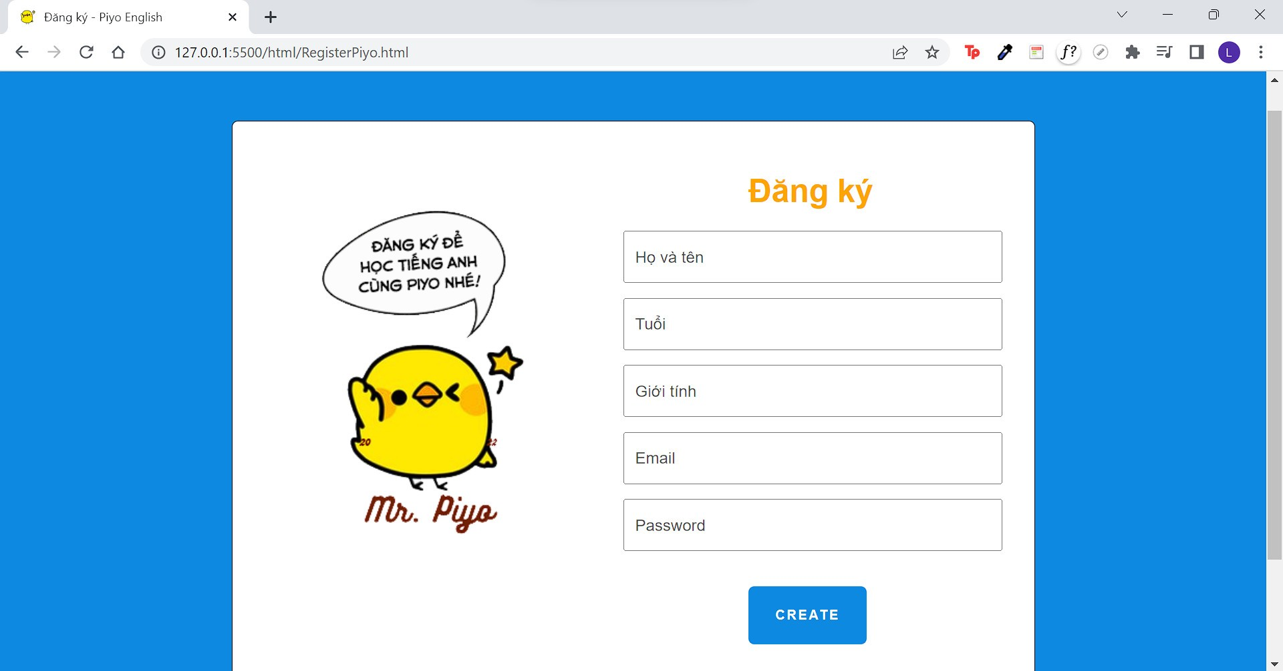

***Hình 2.4.5.1 Giao diện cho chức năng đăng ký***

**\* Giao diện cho chức năng đăng nhập**

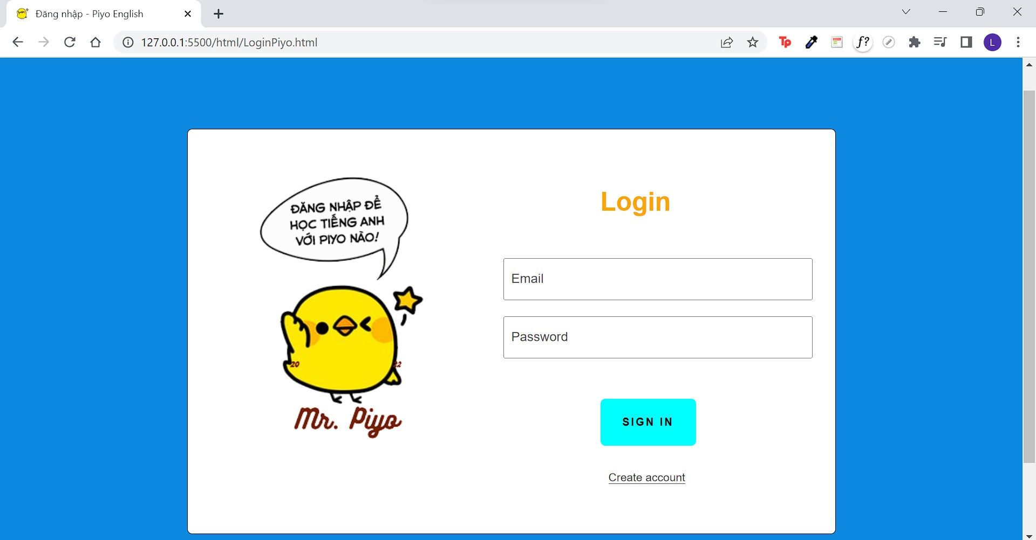

***Hình 2.4.5.2 Giao diện minh họa cho chức năng đăng nhập***

**\*Giao diện cho trang chủ hệ thống**

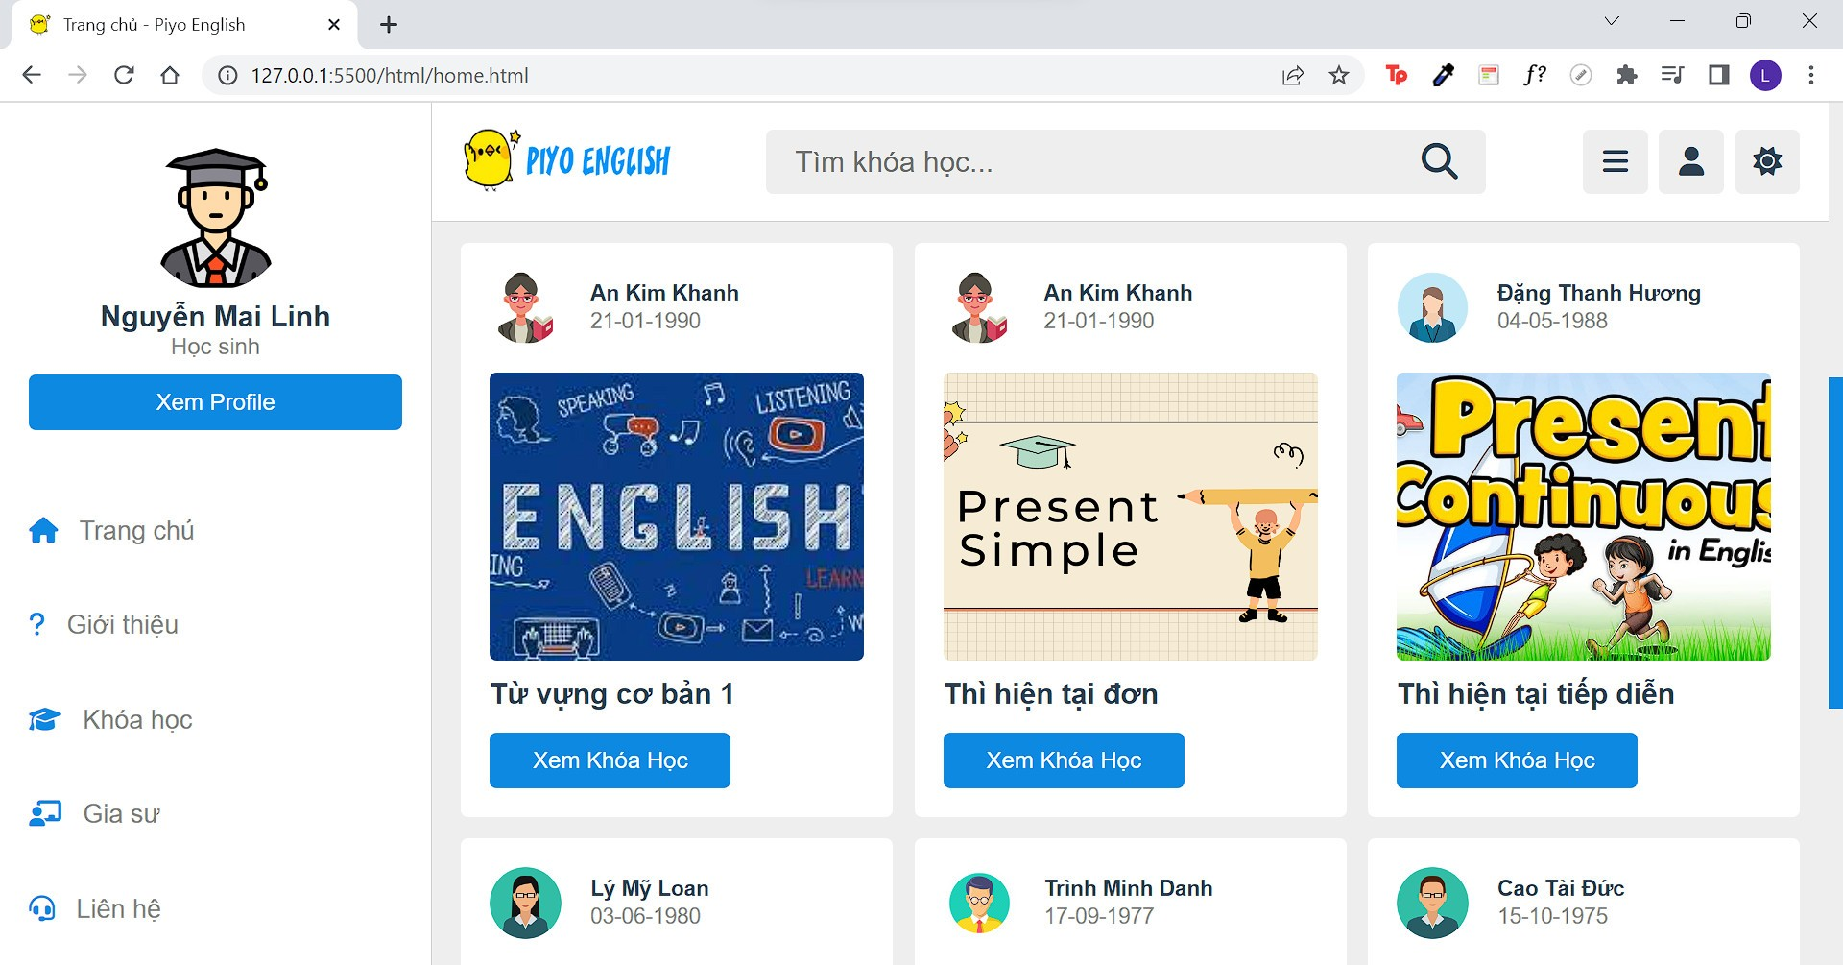

***Hình 2.4.5.3 Giao diện cho trang chủ hệ thống***

Đây là giao diện trang chủ của Piyo English hiển thị với người dùng sau khi thực hiện đăng nhập thành công vào hệ thống.

**\* Giao diện cho chức năng cập nhật hồ sơ cá nhân**

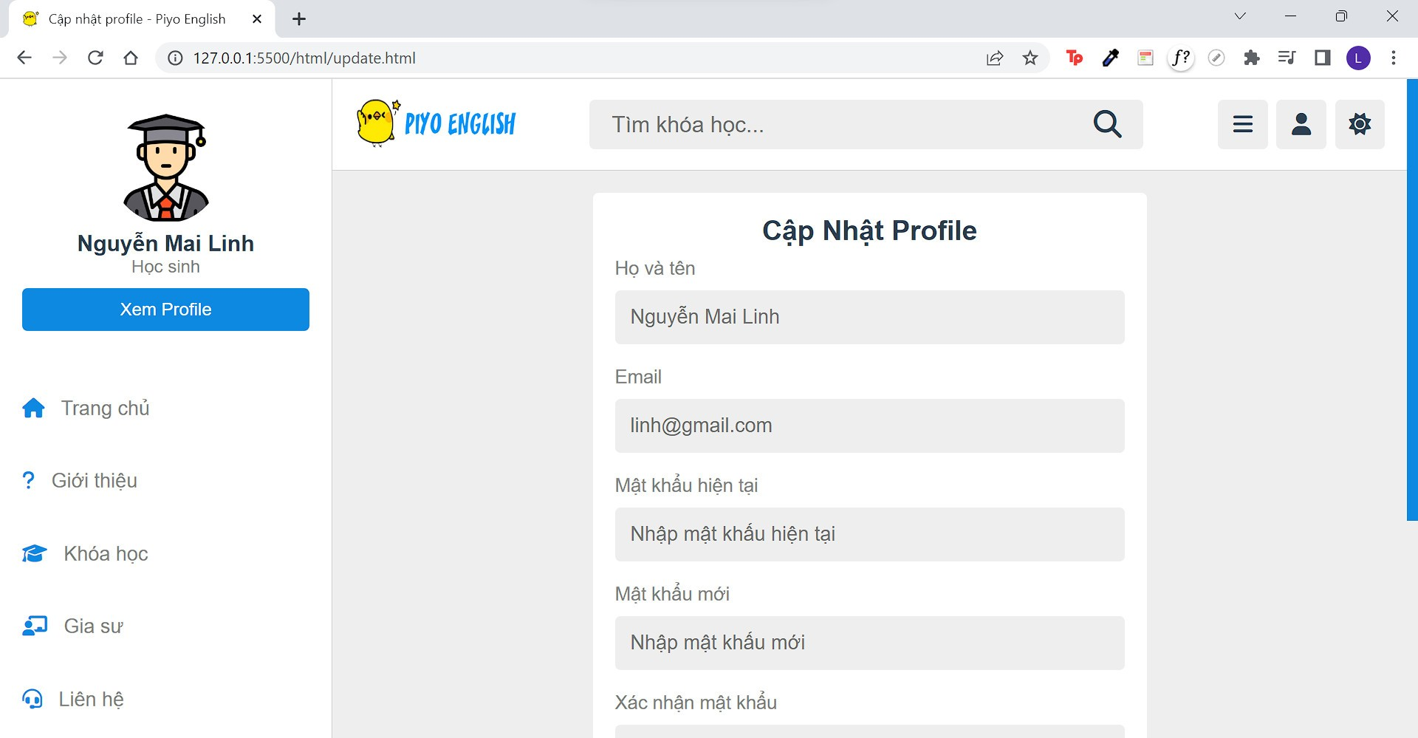

***Hình 2.4.5.4 Giao diện cho chức năng cập nhật hồ sơ cá nhân***

**\* Giao diện cho giới thiệu về Piyo English**

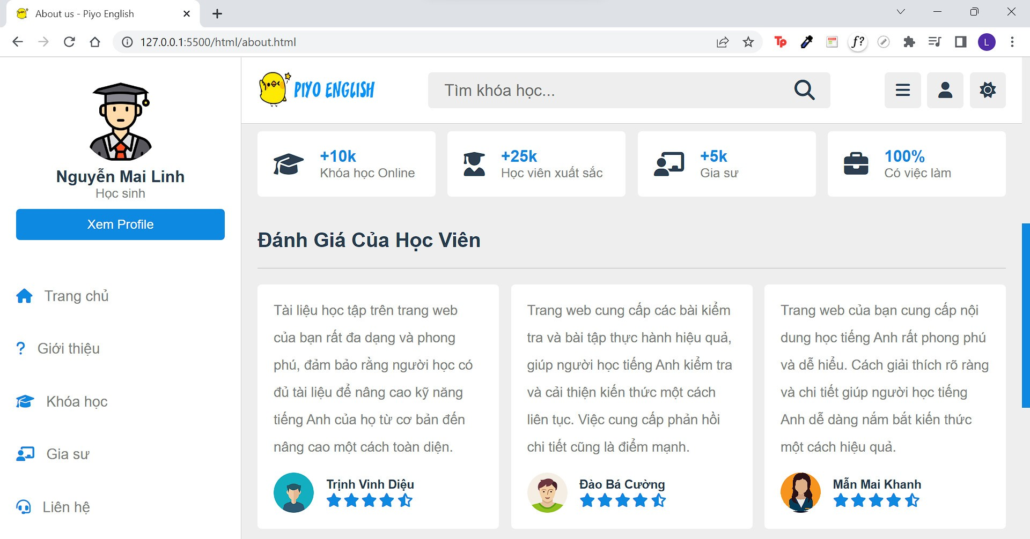

***Hình 2.4.5.5 Giao diện minh họa cho giới thiệu về Piyo English***

**\* Giao diện về các khóa học của Piyo English cung cấp**

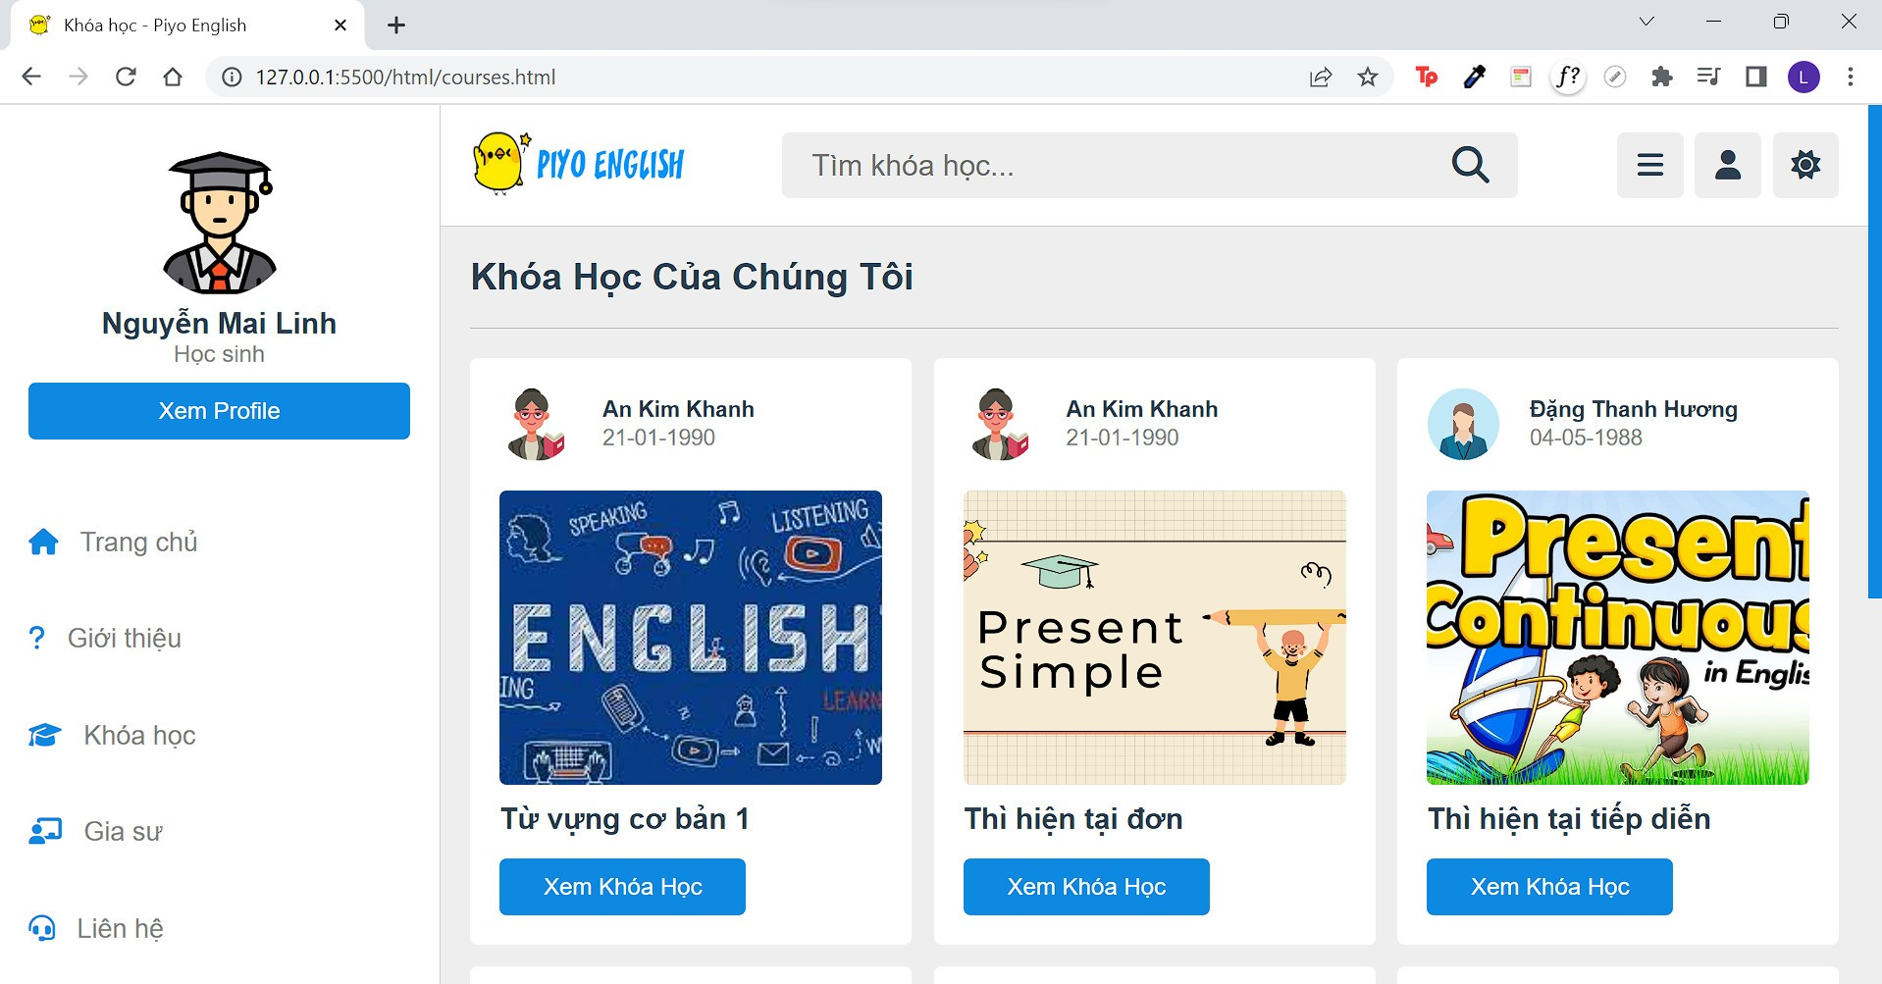

***Hình 2.4.5.6 Giao diện về các khóa học của Piyo English cung cấp***

**\* Giao diện về đội ngũ gia sư của trang web Piyo English**

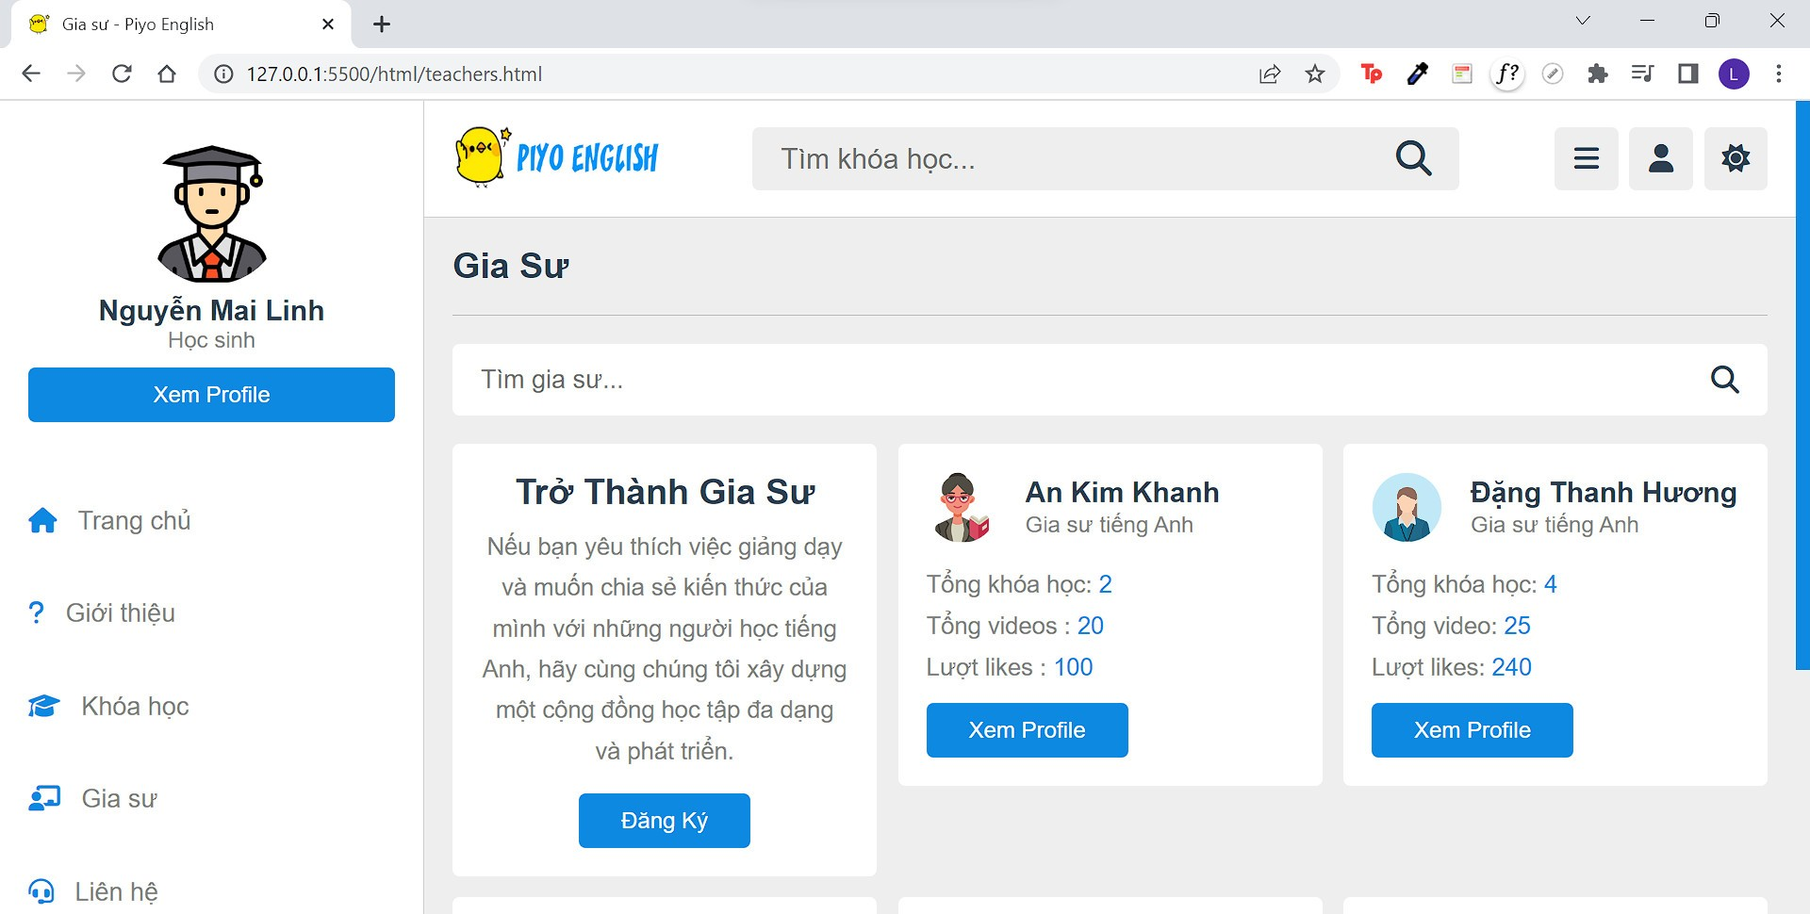

***Hình 2.4.5.7 Giao diện về đội ngũ gia sư của hệ thống***

**\* Giao diện về chức năng liên hệ để đưa ra nhận xét và phản hồi cho hệ thống**

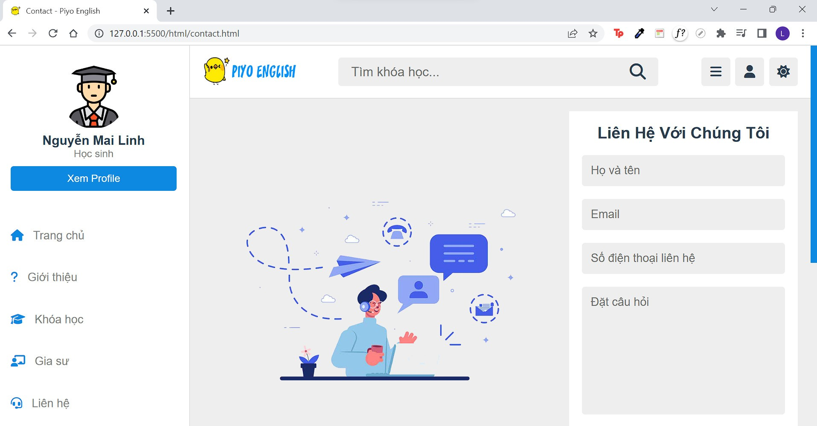

***Hình 2.4.5.8 Giao diện về chức năng liên hệ của hệ thống***

**\* Giao diện xem chi tiết khóa học của Piyo English**

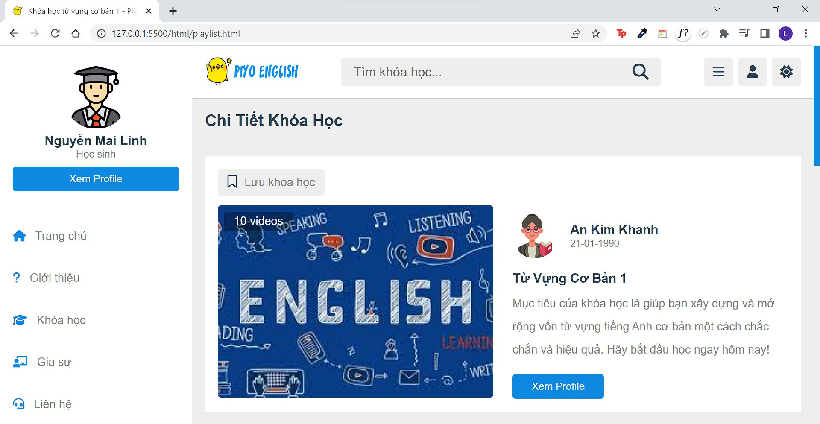

***Hình 2.4.5.9 Giao diện chi tiết về khóa học***

**\* Giao diện xem các khóa học đã đăng ký học**

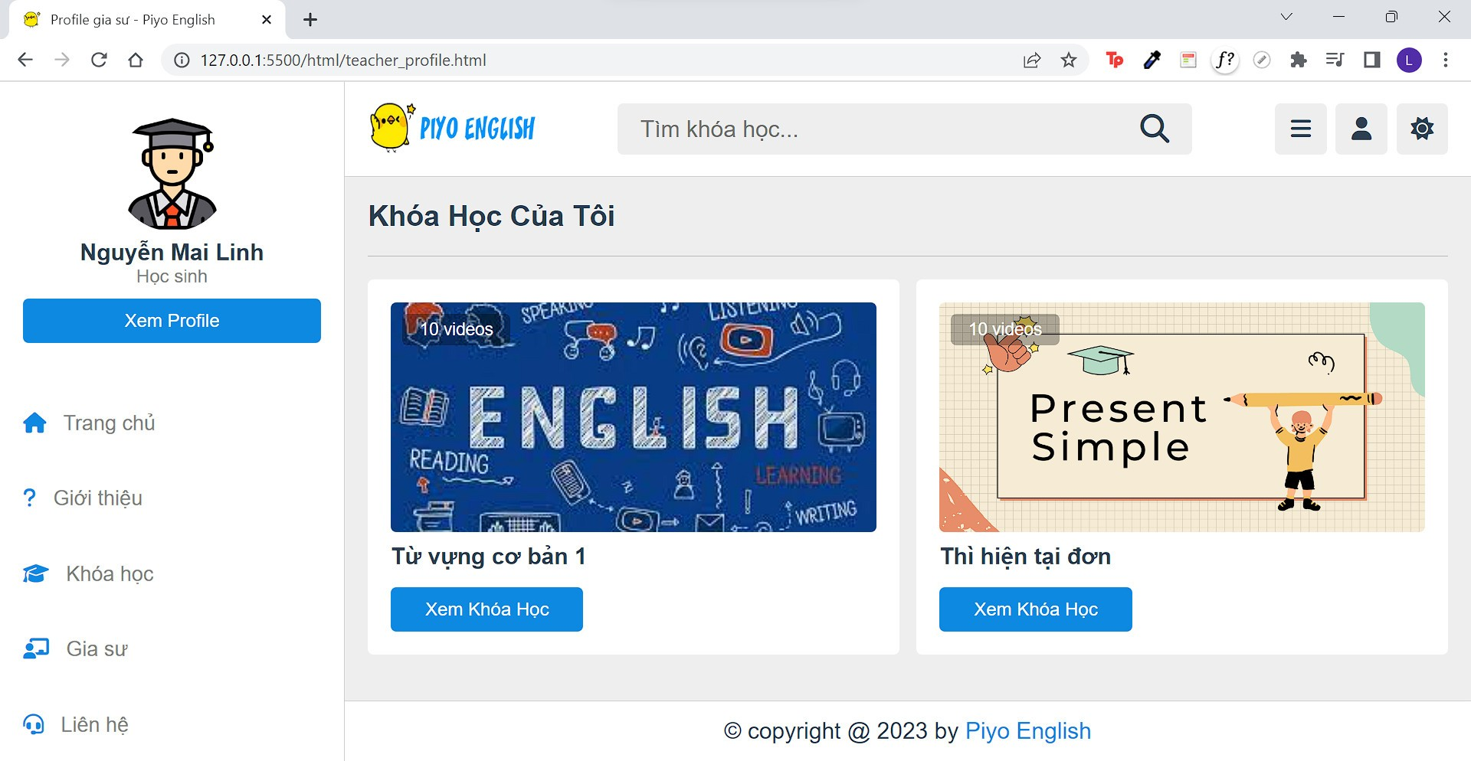

***Hình 2.4.5.10 Giao diện xem các khóa học đã đăng ký học***

**\* Giao diện cho các bài học được cung cấp**

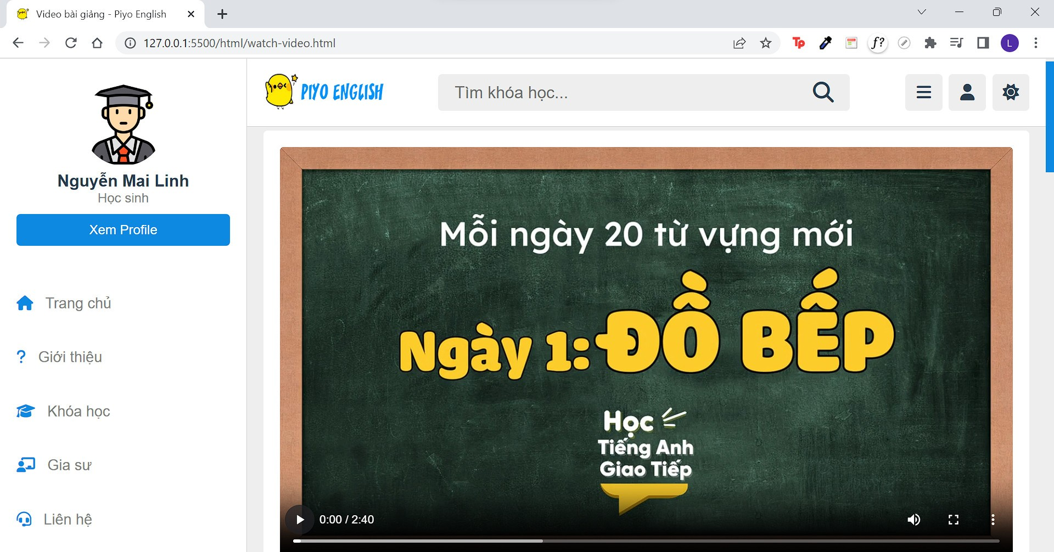

***Hình 2.4.5.11 Giao diện cho bài học***

**\* Giao diện để lại bình luận cho bài học**

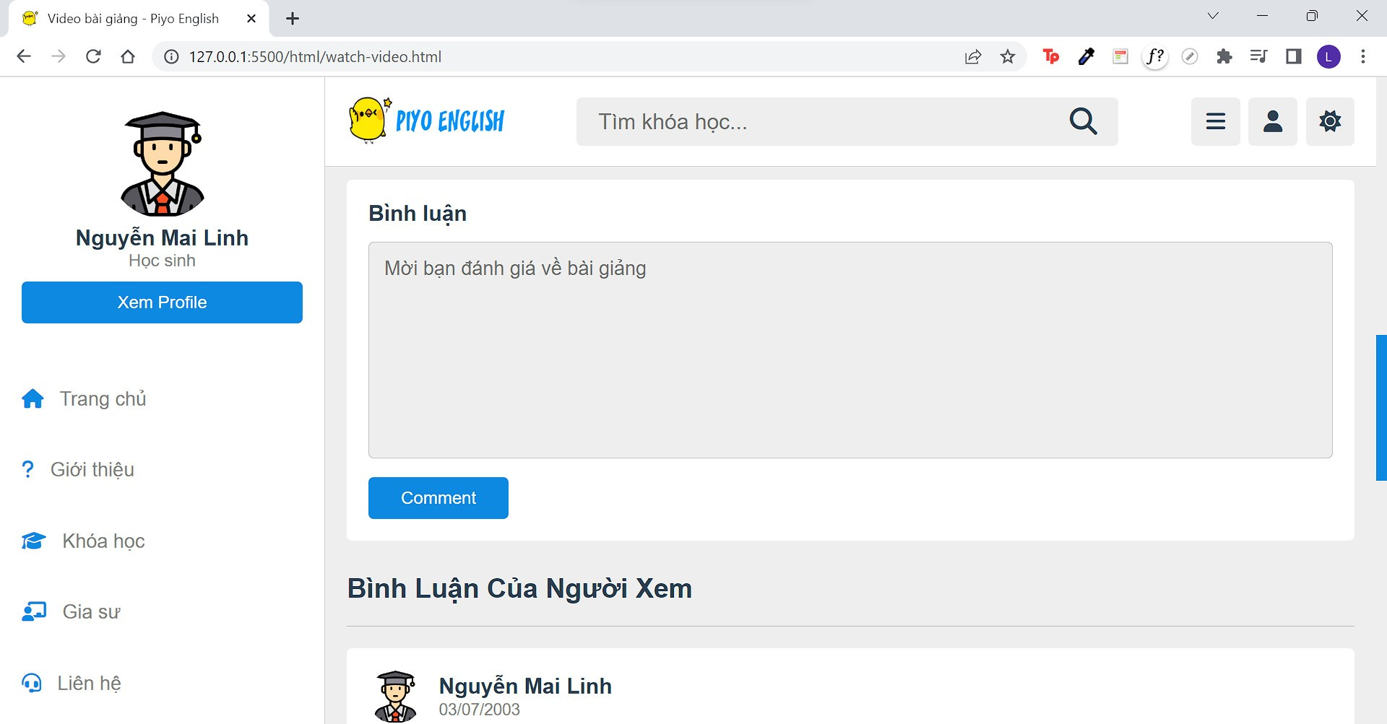

***Hình 2.4.5.12 Giao diện để lại bình luận cho bài học***

**\* Giao diện cho hồ sơ cá nhân của người học**

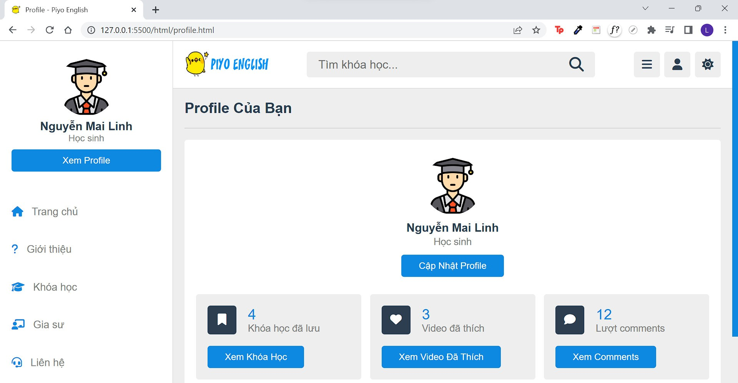

***Hình 2.4.5.13 Giao diện cho hồ sơ cá nhân của người học***

**\* Giao diện cho chức năng tin tức**

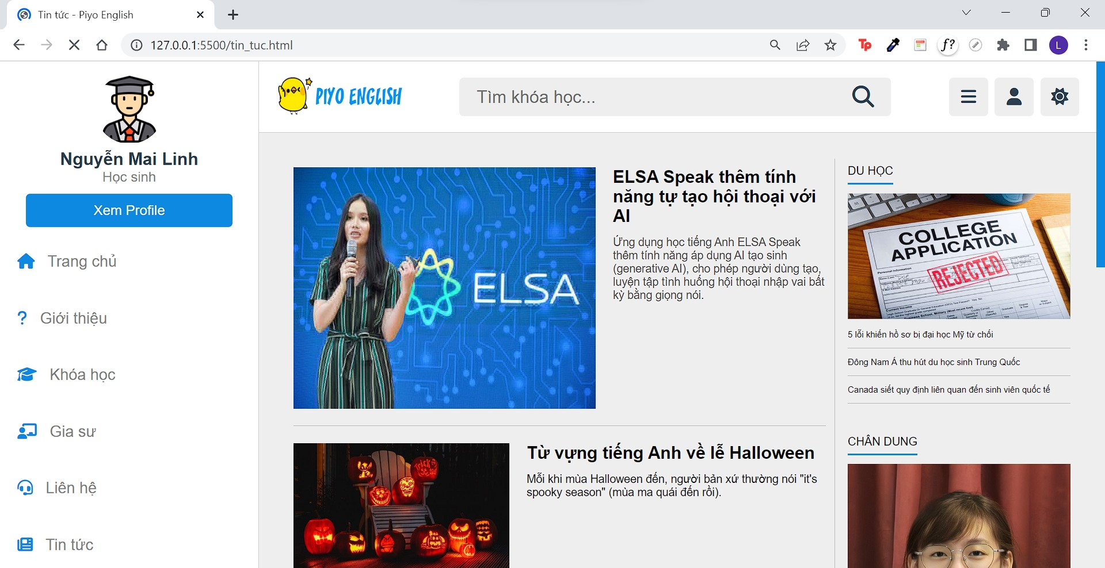

***Hình 2.4.5.14 Giao diện cho chức năng tin tức***

**\* Giao diện cho phần làm bài kiểm tra**

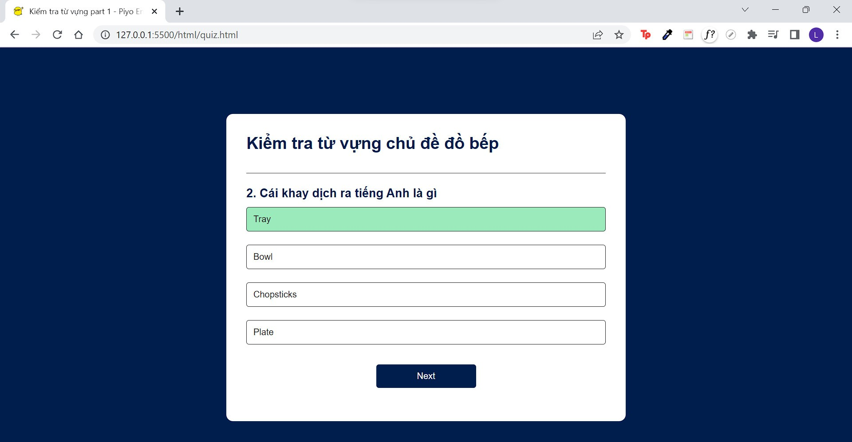

***Hình 2.4.5.15 Giao diện minh họa cho phần làm bài kiểm tra***

# **3 Một số thành phần khác của đồ án**

## **3.1 Kế hoạch dự án**

**-** Danh sách công việc:

|  |  |
| --- | --- |
| **Công việc** | **Thành viên tham gia** |
| **Thiết kế giao diện** | **Ngô Khánh Chinh, Lê Thị Nhi, Nguyễn Mai Linh** |
| **Chức năng đăng nhập, đăng kí** | **Chinh** |
| **Chức năng hồ sơ cá nhân** | **Chinh, Linh, Nhi** |
| **Chức năng khóa học** | **Chinh, Linh, Nhi** |
| **Chức năng liên hệ** | **Linh, Nhi, Chinh** |
| **Chức năng giới thiệu** | **Linh, Nhi, Chinh** |
| **Chức năng gia sư** | **Linh, Nhi, Chinh** |
| **Chức năng chuyển sáng tối** | **Linh** |
| **Chức năng tìm kiếm** | **Linh** |

- Báo cáo từng tuần:

* Tuần 1:

| **Tên Nhóm:** | DACS-nhóm 7 | | |
| --- | --- | --- | --- |
| **Tên Đề Tài:** | Xây dựng web hỗ trợ học tập Tiếng Anh | | |
| **Ngày Họp:** | 23/09/2023 | **Thời gian:** | 10h:00 |

|  |
| --- |
| **1. Mục đích của buổi họp** |
| *Xác định nhóm và tên đề tài* |

|  |  |  |  |
| --- | --- | --- | --- |
| **2. Thành viên tham gia buổi họp** | | |  |
| ***MSSV*** | ***Họ Và Tên*** | ***E-mail*** | ***Tham dự (Y/N)*** |
| 21010582 | Nguyễn Mai Linh | 21010582@st.phenikaa-uni.edu.vn | Y |
| 21011123 | Lê Thị Nhi | 21011123@st.phenikaa-uni.edu.vn | Y |
| 21010667 | Ngô Khánh Chinh | 21010667@st.phenikaa-uni.edu.vn | Y |
| GVHD | Trinh Thanh Bình | binh.trinhthanh@phenikaa-uni.edu.vn | Y |

|  |
| --- |
| **3. Các chủ đề, các vấn đề thảo luận trong buổi họp và các quyết định sẽ thực hiện** |
| 1. Thảo luận về xác định đề tài và nhóm. Nhóm 7 đã xác định được đề tài và các thành viên trong nhóm |
| 2. Kế hoạch: làm báo cáo đề tài nộp trước thứ 5 ngày 28/9/2023 |

* Tuần 2:

| **Tên Nhóm:** | DACS-nhóm 7 | | |
| --- | --- | --- | --- |
| **Tên Đề Tài:** | Xây dựng Website hỗ trợ học tập Tiếng Anh | | |
| **Ngày Họp:** | 25/09/2023 | **Thời gian:** | 20h:00 |

|  |
| --- |
| **1. Mục đích của buổi họp** |
| *Xây dựng giao diện cho website và các chức năng* |

|  |  |  |  |
| --- | --- | --- | --- |
| **2. Thành viên tham gia buổi họp** | | |  |
| ***MSSV*** | ***Họ Và Tên*** | ***E-mail*** | ***Tham dự (Y/N)*** |
| 21011123 | Lê Thị Nhi | 21011123@st.phenikaa-uni.edu.vn | Y |
| 21010582 | Nguyễn Mai Linh | 21010582@st.phenikaa-uni.edu.vn | Y |
| 21010667 | Ngô Khánh Chinh | 21010667@st.phenikaa-uni.edu.vn | Y |

|  |  |
| --- | --- |
| **3. Các chủ đề, các vấn đề thảo luận trong buổi họp và các quyết định sẽ thực hiện** | |
| 1. Thảo luận về giao diện của website |
| 2. Thiết kế logo và tên của website |
| 3. Thảo luận về các chức năng của website |

* Tuần 3:

| **Tên Nhóm:** | DACS-nhóm 7 | | |
| --- | --- | --- | --- |
| **Tên Đề Tài:** | Xây dựng Website hỗ trợ học tập Tiếng Anh | | |
| **Ngày Họp:** | 30/09/2023 | **Thời gian:** | 20h:00 |

|  |
| --- |
| **1. Mục đích của buổi họp** |
| *Tìm hiểu dữ liệu cho các chức năng* |

|  |  |  |  |
| --- | --- | --- | --- |
| **2. Thành viên tham gia buổi họp** | | |  |
| ***MSSV*** | ***Họ Và Tên*** | ***E-mail*** | ***Tham dự (Y/N)*** |
| 21010582 | Nguyễn Mai Linh | 21010582@st.phenikaa-uni.edu.vn | Y |
| 21010667 | Ngô Khánh Chinh | 21010667@st.phenikaa-uni.edu.vn | Y |
| 21011123 | Lê Thị Nhi | 21011123@st.phenikaa-uni.edu.vn | Y |

|  |  |
| --- | --- |
| **3. Các chủ đề, các vấn đề thảo luận trong buổi họp và các quyết định sẽ thực hiện** | |
| 1. Thảo luận về các kiến thức đưa vào trang web |
| 2. Thảo luận về cách tạo bài kiểm tra cho khóa học |
| 3. Thảo luận về bài báo cho chức năng tin tức |

* Tuần 4:

| **Tên Nhóm:** | DACS-nhóm 7 | | |
| --- | --- | --- | --- |
| **Tên Đề Tài:** | Xây dựng Website hỗ trợ học tập Tiếng Anh | | |
| **Ngày Họp:** | 10/10/2023 | **Thời gian:** | 20h:00 |

|  |
| --- |
| **1. Mục đích của buổi họp** |
| *Sửa các lỗi trong quá trình tạo website* |

|  |  |  |  |
| --- | --- | --- | --- |
| **2. Thành viên tham gia buổi họp** | | |  |
| ***MSSV*** | ***Họ Và Tên*** | ***E-mail*** | ***Tham dự (Y/N)*** |
| 21010667 | Ngô Khánh Chinh | 21010667@st.phenikaa-uni.edu.vn | Y |
| 21010582 | Nguyễn Mai Linh | 21010582@st.phenikaa-uni.edu.vn | Y |
| 21011123 | Lê Thị Nhi | 21011123@st.phenikaa-uni.edu.vn | Y |

|  |  |
| --- | --- |
| **3. Các chủ đề, các vấn đề thảo luận trong buổi họp và các quyết định sẽ thực hiện** | |
| 1. Sửa lỗi của chức năng đăng nhập |
| 2. Thiết kế lại giao diện |
| 3. Thêm các năng mới như gia sư, giới thiệu |

* Tuần 5:

| **Tên Nhóm:** | DACS-nhóm 7 | | |
| --- | --- | --- | --- |
| **Tên Đề Tài:** | Xây dựng Website hỗ trợ học tập Tiếng Anh | | |
| **Ngày Họp:** | 30/10/2023 | **Thời gian:** | 20h:00 |

|  |
| --- |
| **1. Mục đích của buổi họp** |
| *Kiểm tra website và viết báo cáo* |

|  |  |  |  |
| --- | --- | --- | --- |
| **2. Thành viên tham gia buổi họp** | | |  |
| ***MSSV*** | ***Họ Và Tên*** | ***E-mail*** | ***Tham dự (Y/N)*** |
| 21010582 | Nguyễn Mai Linh | 21010582@st.phenikaa-uni.edu.vn | Y |
| 21010667 | Ngô Khánh Chinh | 21010667@st.phenikaa-uni.edu.vn | Y |
| 21011123 | Lê Thị Nhi | 21011123@st.phenikaa-uni.edu.vn | Y |

|  |  |
| --- | --- |
| **3. Các chủ đề, các vấn đề thảo luận trong buổi họp và các quyết định sẽ thực hiện** | |
| 1. Kiểm tra các chức năng của website |
| 2. Thảo luận về báo báo |
| 3. Hoàn thiện báo cáo và nộp ngày 06/11/2023 |

## **3.2 Đảm bảo thực hiện đúng làm việc nhóm**

* Xác định rõ vai trò của từng thành viên trong nhóm: Đảm bảo rằng mỗi thành viên trong nhóm có nhiệm vụ và vai trò cụ thể để đảm bảo sự phân công công việc đúng mực và trách nhiệm rõ ràng.
* Thiết lập kế hoạch làm việc: Xác định thời gian và các bước cụ thể để hoàn thành công việc. Bạn có thể sử dụng các công cụ quản lý dự án để định lịch và phân phối công việc.
* Giao tiếp hiệu quả: Đảm bảo rằng mọi thông tin liên quan đến dự án được chia sẻ và hiểu một cách rõ ràng. Sử dụng các công cụ online như email, tin nhắn, video họp để giữ liên lạc trong quá trình làm việc.
* Chia sẻ kiến thức và kỹ năng: Đảm bảo rằng mỗi thành viên trong nhóm có cơ hội chia sẻ và học hỏi từ nhau. Điều này giúp làm tăng chất lượng công việc và đảm bảo sự phát triển cá nhân của mỗi thành viên.
* Đánh giá và phản hồi: Định kỳ đánh giá tiến độ và chất lượng công việc để xác định các vấn đề và đưa ra phản hồi. Điều này giúp bảo đảm sự thực hiện đúng các mục tiêu đề ra và giải quyết các vấn đề kịp thời.
* Đối mặt với khó khăn và xử lý xung đột: Trong quá trình làm việc nhóm, có thể xuất hiện khó khăn và xung đột. Quan trọng là đối mặt với những vấn đề này một cách xây dựng và tìm giải pháp tốt nhất để đảm bảo tiến trình làm việc không bị gián đoạn.
* Đảm bảo tính công bằng: Đảm bảo rằng công việc được phân chia một cách công bằng giữa các thành viên trong nhóm. Tránh việc đảm nhận quá nhiều công việc hoặc phụ thuộc quá nhiều vào một thành viên duy nhất.
* Tổ chức họp nhóm: Tổ chức các cuộc họp nhóm thường xuyên để đánh giá tiến độ công việc, trao đổi thông tin, và phối hợp các hoạt động nhóm. Điều này giúp đảm bảo sự thống nhất và phối hợp giữa các thành viên.
* Duy trì lòng tin và sự tôn trọng: Tạo một môi trường làm việc tích cực, trong đó mọi thành viên cảm thấy thoải mái và có thể đóng góp ý kiến của mình một cách tự nhiên. Tôn trọng ý kiến và ý tưởng của nhau, và khuyến khích sự hợp tác và hỗ trợ giữa các thành viên.
* Phân chia công việc một cách công bằng: Đảm bảo việc phân chia công việc giữa các thành viên nhóm là công bằng và cân nhắc. Hiểu và chia sẻ khả năng, kiến thức và khả năng của từng thành viên trong nhóm để tạo ra kế hoạch công việc phù hợp.

## **3.3 Các vấn đề về đạo đức và làm việc chuyên nghiệp**

* Trích dẫn và trích nguyên liệu: Đảm bảo rằng mọi nguồn thông tin được sử dụng trong đồ án cơ sở được trích dẫn một cách chính xác và tuân thủ các quy định về bản quyền. Sử dụng các công cụ trích dẫn như APA, MLA, hoặc IEEE để ghi lại thông tin về tác giả, năm và nguồn gốc của các thông tin tham khảo.
* Tránh vi phạm quyền tác giả: Đảm bảo rằng bất kỳ tài liệu, mã nguồn hoặc dữ liệu nào được sử dụng trong đồ án cơ sở đều có quyền sở hữu hoặc được phép sử dụng. Tránh sao chép hoặc sử dụng trái phép tác phẩm của người khác mà không có sự cho phép của tác giả.
* Tôn trọng quyền riêng tư và bảo mật: Khi sử dụng dữ liệu cá nhân hoặc thông tin nhạy cảm, đảm bảo rằng tất cả các biện pháp bảo mật đúng đắn đã được thực hiện. Tránh tiết lộ thông tin cá nhân của người khác và tuân thủ các quy định về bảo mật dữ liệu.
* Làm việc chuyên nghiệp: Đồ án cơ sở là cơ hội để thể hiện kỹ năng và thái độ làm việc chuyên nghiệp. Đảm bảo rằng bạn tuân thủ tất cả các yêu cầu và quy định được đề ra trong đồ án, bao gồm cả việc hoàn thành đúng thời hạn, tôn trọng các thành viên khác trong nhóm và gửi các bản gốc và bản sao của báo cáo theo yêu cầu.
* Tránh gian lận và vi phạm quy chế: Đảm bảo rằng công việc được thực hiện một cách trung thực và tuân thủ quy chế của trường và mọi quy định liên quan. Tránh việc sao chép từ dự án khác, gian lận trong bài kiểm tra hoặc vi phạm các quy định về đạo đức học thuật.
* Sử dụng công nghệ cho mục đích chuyên môn: Khi sử dụng công nghệ, đảm bảo rằng bạn tuân thủ các quy định và chính sách liên quan đến việc sử dụng công nghệ của trường. Đồng thời, sử dụng công nghệ một cách có trách nhiệm và chuyên nghiệp, đảm bảo an toàn thông tin và tránh việc xâm phạm quyền riêng tư.
* Đối xử công bằng và tôn trọng lẫn nhau: Trong quá trình làm việc nhóm, luôn tôn trọng và lắng nghe ý kiến của các thành viên khác trong nhóm. Tránh phân biệt đối xử và giải quyết mọi xung đột và tranh chấp một cách công bằng và lịch sự.
* Đạo đức viễn thông: Trong việc truyền thông và truyền đạt thông tin, đảm bảo rằng mọi thông tin được truyền đạt một cách chính xác và không gian dối. Tránh việc lan truyền thông tin sai lệch hoặc không chính xác có thể gây nhầm lẫn hoặc thiệt hại cho người khác.
* Kiểm soát chất lượng: Đảm bảo rằng công việc của bạn đạt đến mức độ chất lượng tốt nhất của mình. Kiểm tra và đảm bảo rằng thông tin đã được kiểm tra và xác thực trước khi sử dụng trong dự án.

#### **3.4 Tác động xã hội**

* Truy cập giáo dục tiếng Anh: Trang web dạy tiếng Anh online mở ra cơ hội truy cập giáo dục chất lượng cao cho mọi người trên khắp thế giới. Bất kể địa điểm và điều kiện kinh tế, mọi người có thể tiếp cận nền giáo dục tiếng Anh chất lượng từ các giảng viên chuyên nghiệp và tài liệu học phong phú.
* Đảm bảo tính phổ biến: Trang web dạy tiếng Anh online tạo ra sự phổ biến tiếng Anh rộng rãi hơn. Điều này có tác động tích cực đến cộng đồng, do cung cấp cho mọi người cơ hội học một ngôn ngữ quốc tế quan trọng và sự tiến bộ trong việc giao tiếp với nhau.
* Giúp tăng cường khả năng giao tiếp: Trang web dạy tiếng Anh online cung cấp một môi trường lý tưởng để phát triển và nâng cao khả năng giao tiếp của người học. Các hoạt động thực tế, như chat, thảo luận và giảng dạy trực tiếp qua video, giúp người học tự tin hơn để sử dụng tiếng Anh trong cuộc sống hàng ngày và trong sự nghiệp.
* Xóa bỏ rào cản về thời gian và địa điểm: Trang web dạy tiếng Anh online cho phép mọi người học tiếng Anh vào bất cứ thời gian nào, từ bất cứ đâu trong thế giới kết nối internet. Điều này làm giảm rào cản thời gian và địa điểm, cho phép người học tổ chức học tập một cách linh hoạt và thuận tiện cho họ.
* Mở rộng cơ hội việc làm: Trang web dạy tiếng Anh online tạo ra nhiều cơ hội việc làm cho những người có kỹ năng giảng dạy tiếng Anh. Giành giới hạn về vị trí địa lý, các giảng viên có thể làm việc từ xa và dạy tiếng Anh cho học viên từ khắp nơi trên thế giới. Điều này tạo ra một nguồn thu nhập mới và mở ra thị trường lao động rộng lớn cho ngành giảng dạy tiếng Anh.
* Giao lưu văn hóa và tăng hiểu biết văn hóa: Trang web dạy tiếng Anh online cung cấp một môi trường trực tuyến để giao lưu văn hóa. Người học có thể tiếp xúc và giao lưu với những người học tiếng Anh khác từ nhiều quốc gia và văn hóa khác nhau. Điều này giúp tăng cường sự hiểu biết văn hóa và mở rộng tầm nhìn toàn cầu của mọi người.
* Sự tiện ích và chi phí hiệu quả: Trang web dạy tiếng Anh online tiết kiệm thời gian và tiền bạc cho người học. Mọi người có thể tiếp cận nền giáo dục tiếng Anh chất lượng từ nhà riêng hoặc bất cứ đâu có kết nối internet, tiết kiệm hàng ngàn đô la so với việc đi học tại các trung tâm đào tạo truyền thống.
* Trang web dạy tiếng Anh online có tác động sâu sắc đến xã hội bằng cách tạo ra cơ hội tiếp cận giáo dục tiếng Anh chất lượng cao, tăng cường giao tiếp và giao lưu văn hóa. Nó cung cấp một cách học hiệu quả, tiện ích và phổ biến tiếng Anh cho mọi người trên toàn thế giới, tạo ra một xã hội toàn cầu hóa và tiến bộ.